Согласовано | Утверждаю
Председатель | Директор _________________О.В.Жукова
Управляющего совета школы | «_____»_______________2017 г.
____________________Ю.А.Волкова
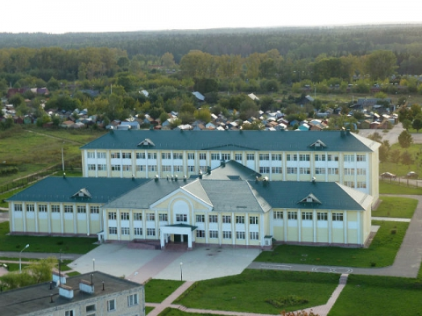

Муниципальное общеобразовательное учреждение
«Глебовская средняя общеобразовательная школа»
Истринского муниципального района
Публичный доклад
за 2016-2017 учебный год
Утвержден управляющим советом школы
протокол № 7 от 31.08.2017 г.
ссылка в сети Интернет:
http://glebovoschool.ru/pubdoc2016.doc
Администрация муниципального общеобразовательного учреждения “Глебовская средняя общеобразовательная школа» предлагает аналитический публичный документ в форме периодического отчета перед обществом, обеспечивающий ежегодное информирование всех заинтересованных сторон о состоянии и перспективах развития школы.
Публичный доклад адресован широкому кругу читателей:
представителям органов законодательной и исполнительной власти,
обучающимся и их родителям, работникам системы образования,
представителям средств массовой информации, общественным организациям
и другим заинтересованным лицам.
Информация, представленная в докладе, является достоверной и отражает основные результаты деятельности школы в 2015-2016 учебном году.
Спасибо, что читаете наш публичный доклад. Мы надеемся, что каждый читатель найдет в нём ответы на все интересующие вопросы.
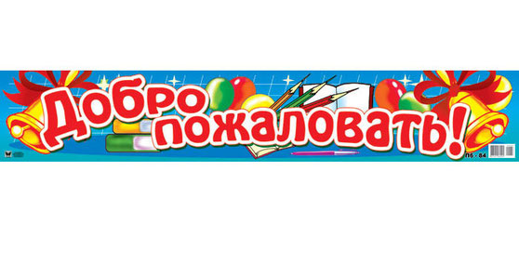
Оглавление
Условия образовательной среды………………………………………………….3

Обучение детей-инвалидов и детей с ограниченными

возможностями здоровья…………………………………………………………...6
Кадровые ресурсы школы…………………………..……………………………..7
Результаты образовательной деятельности……………………………………..9
Всероссийские проверочные работы…………………………………………….11

Результативность обучения в 2016-2017 учебном году………………………...12

Результаты государственной итоговой аттестации…………………………….14
Всероссийская олимпиада школьник……………………………………………17
Научно – практическая конференция …………………………………………..21
Воспитательная работа…………………………………………………………….22
Безопасность школы………………………………………………………………..32
Материально – техническое обеспечение………………………………………..53

Условия образовательной среды

Режим работы школы

В 2016-2017 учебном году МОУ « Глебовская СОШ» работала по шестидневной учебной неделе (2-11 классы). Для учащихся 1 классов максимальная продолжительность учебной недели составляет 5 дней.
Учебное и каникулярное время распределено по триместрам. Продолжительность учебного года составляет 34 учебные недели, в 1, 9 и 11 классах — 33 недели.
1 триместр (10 уч. недель)
с 01.09.16г. по 12.11.16г.
01.09.16 – 01.10.16 – учебный период
02.10.16 – 09.10.16 – каникулы
10.10.16 – 12.11.16 – учебный период
13.11.16 - 20.11.16 – каникулы
2 триместр (11 уч. недель)
с 21.11.16г. по 18.02.17г.
21.11.16 – 30.12.16 – учебный период
31.12.16 – 08.01.17 – каникулы
09.01.17 – 18.02.17 – учебный период
19.02.17 – 26.02.17 – каникулы
3 триместр (13 уч. недель)
с 27.02.17г. по 27.05.17г.
27.02.17 – 08.04.17 – учебный период
09.04.17 – 16.04.17 – каникулы
17.04.17– 27.05.17 – учебный период

В соответствии с СанПиН продолжительность урока составляет:
- в 1 классе - 35 минут (в первом полугодии), 45 минут (во втором полугодии);
- во 2 - 11 классах - 45 минут.
Нагрузка на учащихся первых классов увеличивается постепенно:
- сентябрь-октябрь – 3 урока по 35 минут;
- ноябрь-декабрь – 4 урока по 35 минут;
- январь-май – 4 урока (1 день в неделю 5 уроков) по 45 минут.
В режиме работы первоклассников предусмотрена большая перемена для завтрака и динамическая пауза на свежем воздухе.
Школа функционирует в две смены (рис 1).
В 1 смену учатся дети 1-ых, 3-их, 5-ых, 7-ых, 9-11 классов (24 класса- 560 учащихся);
учащиеся 2-ых, 4-ых, 6-ых, 8-ых классов обучаются во вторую смену (17 классов- 352 учащихся ).
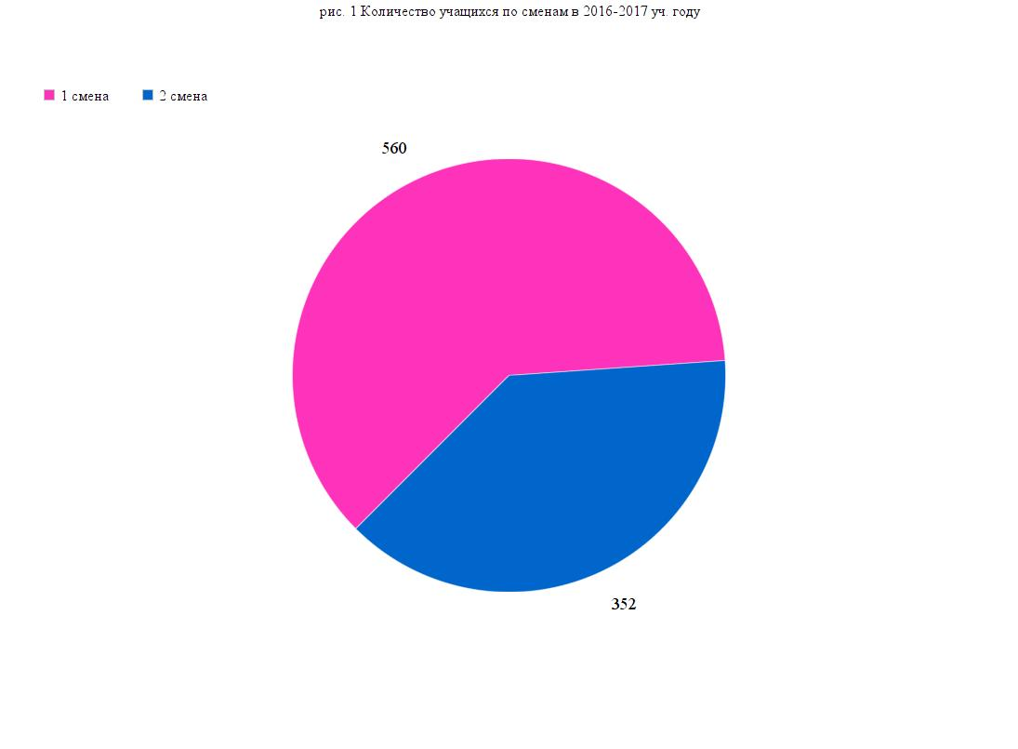
В этом учебном году на основании заявлений родителей (законных представителей) обучающихся была открыта 2 группы продленного дня для 50 учащихся 1-ых классов.

Контингент учащихся

Проектная мощность здания рассчитана на 650 человек. На начало 2015-2016 учебного года в МОУ «Глебовская СОШ» обучалось 914 учащихся.
Всего в школе 41 класс:
16 классов на уровне начального общего образования (382 обучающихся);
21 класс на уровне основного общего образования (446 обучающихся);
4 класса на уровне среднего общего образования (84 обучающихся).
Средняя наполняемость классов - 22 человека (рис. 2).
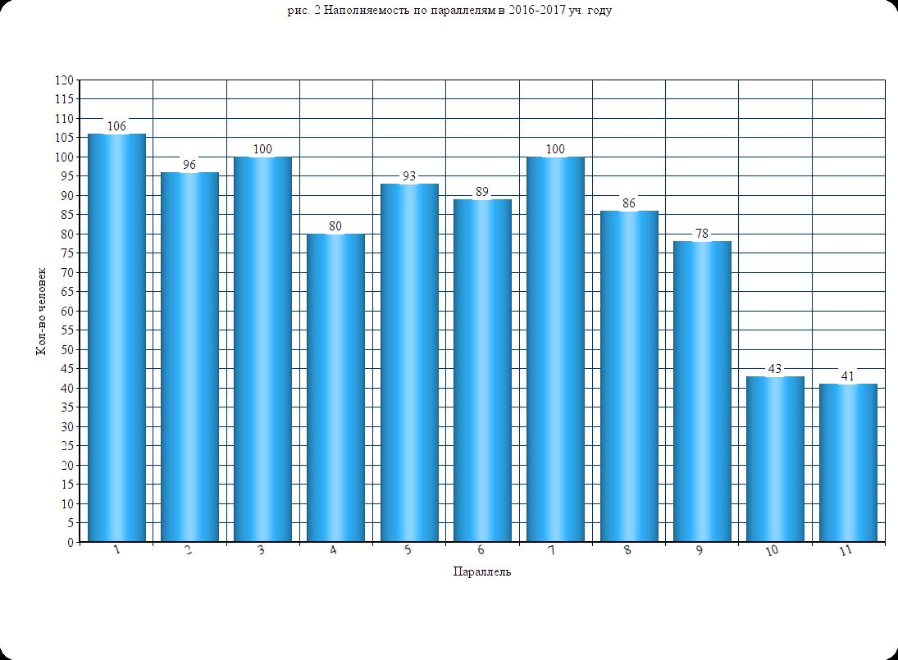
За этот учебный год прибыло из других школ 10 человек, выбыло в другие учебные заведения 25 человек. Перевод детей связан со сменой места жительства родителей. На конец учебного года в школе обучалось 912 учащихся.

Обучение детей-инвалидов

и детей с ограниченными возможностями здоровья
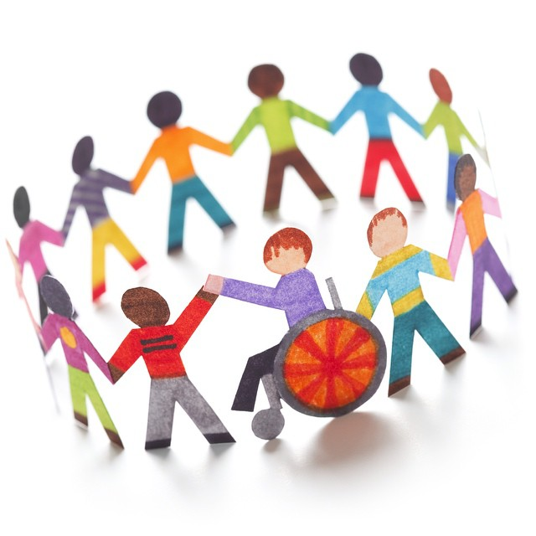
В 2016 - 2017 учебном году в школе обучалось 10 детей-инвалидов и 42 учащихся с ограниченными возможностями здоровья.
Для одного учащегося по рекомендациям ПМПК было организовано обучение на дому по индивидуальному учебному плану (табл.1).
В работе с учащимися на дому было задействовано 9 педагогов школы. Остальные дети-инвалиды и дети с ОВЗ обучались в школе по общеобразовательным программам. Их обучение не требовало создания специальных условий.
 | 2014-2015 | 2015-2016 | 2016-2017
Количество детей - инвалидов | 9 | 10 | 10
Количество учащихся, обучающихся на дому по индивидуальным учебным планам | 4 | 2 | 1
табл. 1

Кадровые ресурсы школы

В 2016-2017 учебном году педагогический коллектив школы состоял из 60 человек:
6 учителей входили в школьное методическое объединение учителей русского языка и литературы (10%);
8 учителей работали в методическом объединении учителей математики, физики, информатики (13%);
17 учителей – в ШМО учителей начальных классов (28 %);
6 учителей – в ШМО иностранного языка (10 %);
9 учителей - в ШМО учителей эстетического цикла, ОБЖ и физкультуры (15 %),
8 учителей - в ШМО учителей химии, биологии, истории, географии (15 %).
В школе работают учитель-логопед и педагог-психолог,
педагоги дополнительного образования,
социальный педагог,
два воспитателя ГПД.
Высшее педагогическое образование имеют – 42 человека,
средне - специальное – 14 человек.
В этом году успешно прошли аттестацию на высшую категорию 2 педагога, на первую – 5.
Всего аттестованы на высшую квалификационную категорию 24 педагога (40 %), на первую квалификационную категорию – 22 педагога (37 %),
на соответствие занимаемой должности – 8 педагогов (13 %) (рис. 3).

Педагогический коллектив имеет следующий возрастной состав:

до 30 лет – 8 чел.
до 35 лет – 13 чел.
от 35 до 55 лет – 24 чел.
Пенсионного возраста – 15 чел.
Средний возраст учителей – 46 лет.

21 учитель успешно прошли курсовую подготовку, что составляет 35 % от общего числа педагогов.

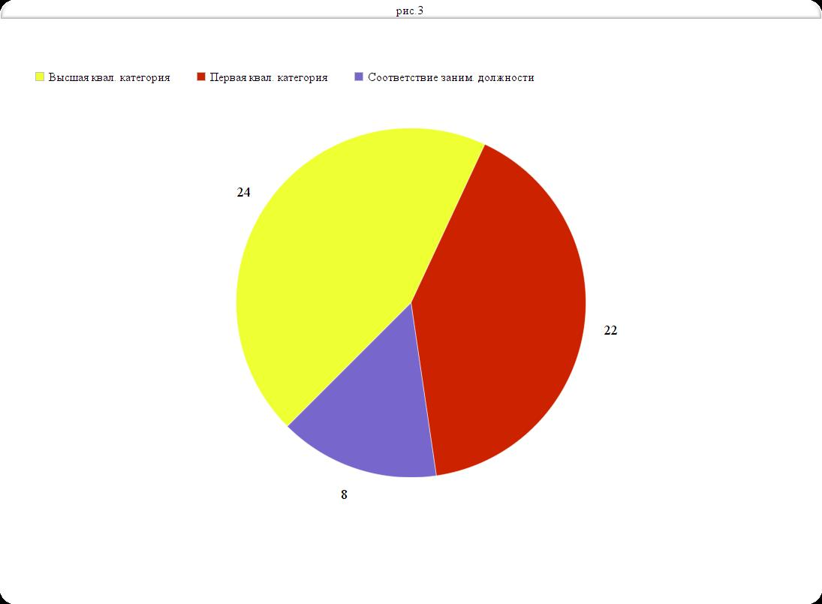
В 2016-2017 учебном году педагоги школы приняли участие в конкурсах профессионального мастерства, которые организуются с целью повышения социального статуса и профессионализма работников образования, усиления их государственной и общественной поддержки; формирования в обществе социальной и гражданственной значимости педагога как носителя новых ценностей и общественных установок; стимулирования профессионального педагогического творчества; выявления и распространения образцов инновационной педагогической деятельности и формирования нового педагогического мышления.
В конкурсе «Лучший проект, направленный на организацию самостоятельных занятий физической культурой, спортом и подготовку к выполнению ВФСК ГТО» призером стала учитель физической культуры Бороздых Елена Юрьевна с проектом «Возрождение ГТО – возрождение традиций».
Во Всероссийском конкурсе учителей физической культуры призёрами стали Бороздых Елена Юрьевна и Феоктистова Ирина Борисовна.

Результаты образовательной деятельности

Работа по ФГОС

В 2016–2017 учебном году по Федеральному государственному образовательному стандарту начального общего и основного общего образования (далее – ФГОС) обучались учащиеся 1-7-х классов (664 учащихся). Введение ФГОС в 7-ых классах идет в опережающем режиме.
ФГОС – это совокупность требований к результатам освоения образовательной программы начального общего образования и основного общего образования, к структуре основной образовательной программы, к условиям реализации основной образовательной программы начального и основного общего образования.
Цель учителей, работающих по ФГОС: повышение эффективности и качества обучения в условиях реализации федерального государственного образовательного стандарта.
Основная цель: повышение качества образования, достижение новых образовательных результатов, соответствующих современным запросам личности, общества и государства.
Задачи, направленные на достижение этой цели:
- создание условий эффективного психолого-педагогического и методического сопровождения участников педагогического процесса по введению ФГОС начального общего образования и основного общего образования;
- совершенствование педагогического мастерства учителей по овладению новыми образовательными технологиями в условиях перехода на ФГОС через систему повышения квалификации и самообразование каждого учителя;
- корректировка планов и программ, отбор методов, средств, приемов, технологий, соответствующих новым ФГОС;
- внедрение в практику работы учителей современных образовательных технологий, направленных на формирование компетентностей обучающихся, УУД;
- применение информационных технологий для развития познавательной активности и творческих способностей обучающихся.
Ожидаемые результаты работы:
- рост качества знаний обучающихся;
- овладение учителями системой преподавания предметов в соответствии с новым ФГОС на уровне основного общего образования;
- создание условий в процессе обучения для формирования у обучающихся ключевых компетентностей, универсальных учебных действий (далее – УУД).
В конце учебного года обучающиеся 1-7 классов выполняли итоговую комплексную работу. Итоговая комплексная работа - это система заданий по различным предметам, составленных к предлагаемому для чтения тексту. Работа направлена на выявление уровня сформированности универсальных учебных действий школьника.

Всероссийские проверочные работы
В 2016-2017 учебном году учащиеся 4-ых и 11-ых классов приняли участие во Всероссийских проверочных работах (далее - ВПР). Четвероклассники выполняли работы по русскому языку, математике и окружающему миру. Обучающиеся 11-ых классов – по географии, физике, химии, биологии и истории.
Результаты 4 класс Русский язык

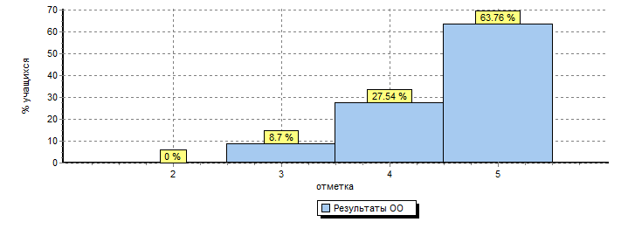

Результаты 4 класс Математика

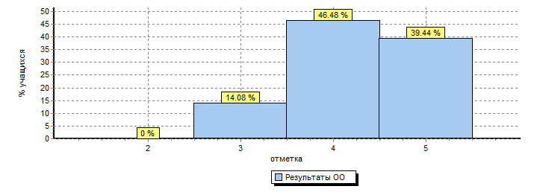

Результаты 4 класс Окружающий мир

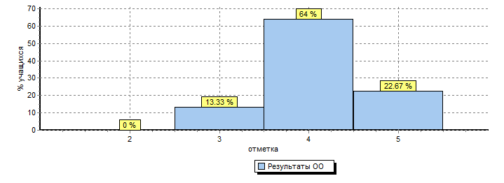

Результативность обучения в 2016-2017 учебном году
(таблица 2 и рис. 4).

Классы | Переведено в следующий класс условно | Оставлено на повторное обучение | Количество отличников | Количество на «4» и «5» | Уровень обученности (%) | Качество знаний  (%)
2 | 3 | - | 5 | 47 | 97 | 54
3 | 1 | - | 3 | 59 | 99 | 63
4 | - | 1 | 5 | 36 | 99 | 52
2-4 | 4 | 1 | 13 | 142 | 99 | 57
5 | - | - | 2 | 31 | 100 | 35
6 | - | - | 3 | 37 | 100 | 45
7 | - | - | 1 | 30 | 100 | 31
8 | 5 | 3 | 1 | 27 | 91 | 32
9 | - | 1 | 1 | 22 | 99 | 29
5-9 | 5 | 4 | 8 | 147 | 98 | 35
10 | - | - | 1 | 16 | 100 | 40
11 | - | - | 1 | 19 | 100 | 49
10-11 | - | - | 2 | 35 | 100 | 45
1-11 | 9 | 5 | 23 | 324 | 99 | 45
табл. 2
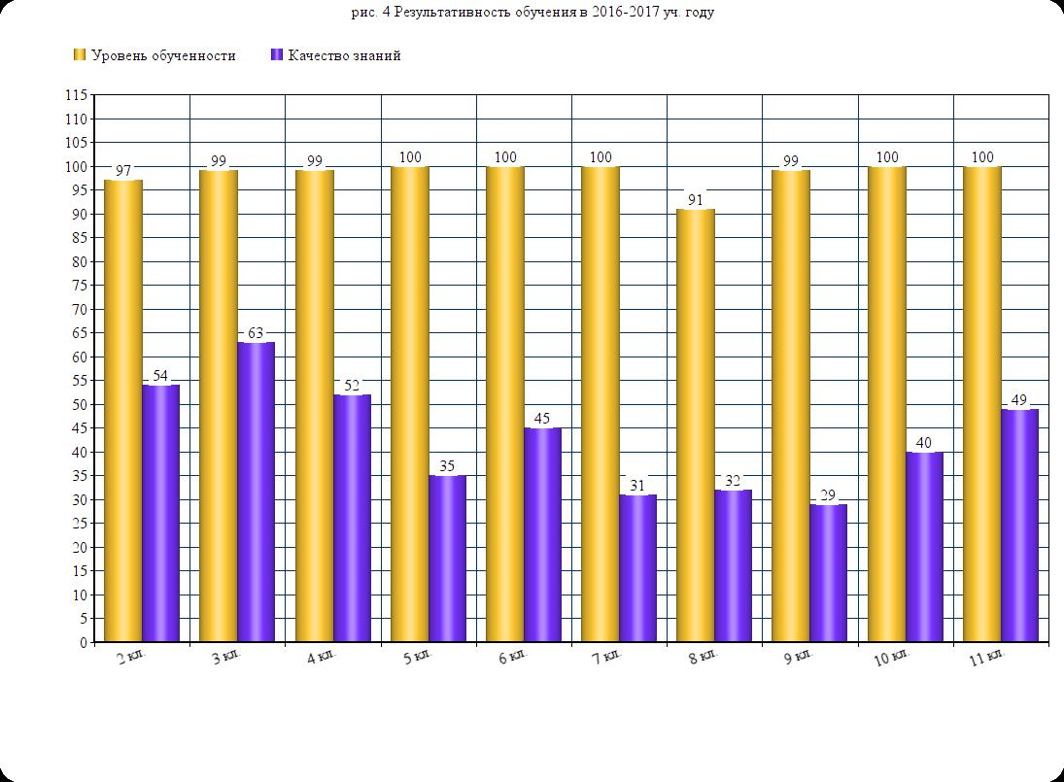

Сравнительный анализ итогов за три учебных года
 | 2014- 2015 | 2015-2016 | 2016-2017
Количество отличников | 21 | 28 | 23
Количество хорошистов | 277 | 295 | 324
Оставлено на повторное обучение | 11 | 2 | 5
Переведены условно | 5 | 16 | 9
Уровень обученности | 98% | 98% | 99 %
Качество знаний | 38% | 41% | 45 %

Качество знаний учащихся при освоении основной образовательной программы за 2016-2017 учебный год составляет 45 %, что на 7 % превышает показатель по муниципальному заданию школы.
Показатель уровня обученности учащихся составляет 99 %, что на 1 % превышает показатель по муниципальному заданию школы.

Результаты государственной итоговой аттестации
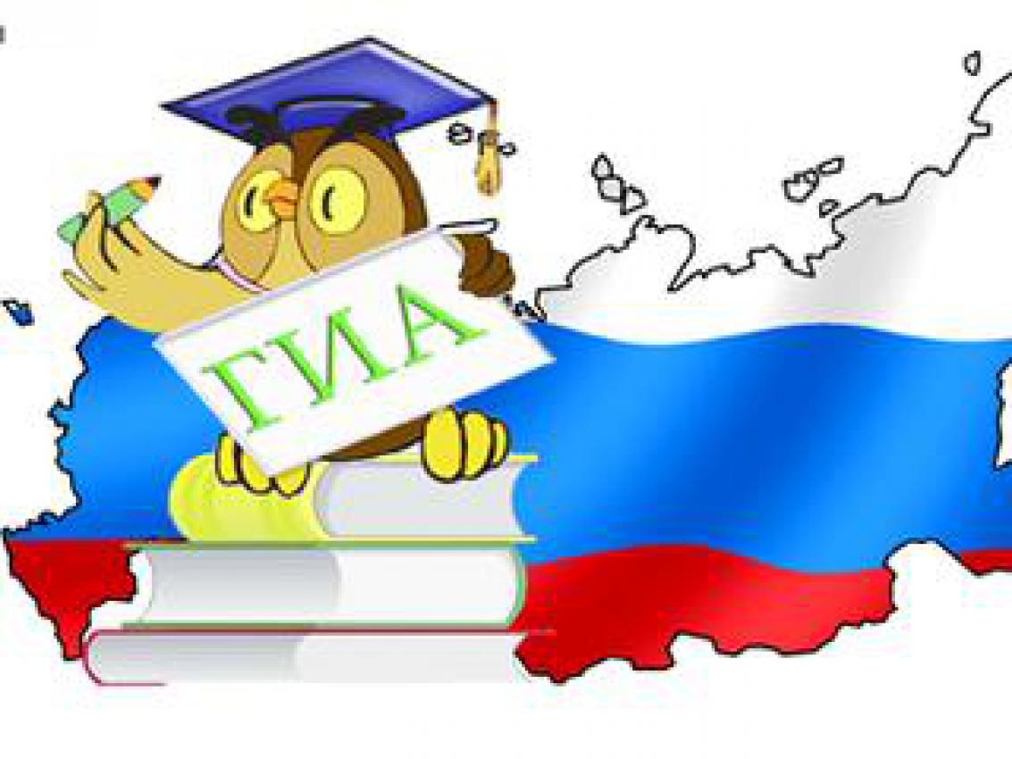
К государственной итоговой аттестации (ГИА) по программам основного общего образования допущено 77 обучающихся девятых классов. Из них 76 учащихся прошли государственную итоговую аттестацию в форме ОГЭ (основного государственного экзамена) и 1 учащийся по решению психолого- медико-педагогической комиссии в форме ГВЭ (государственного выпускного экзамена).
В этом году учащиеся 9-ых классов сдавали 4 обязательных предмета: русский язык, математика и два предмета по выбору обучающихся.
Успешно прошли итоговую аттестацию 100% обучающихся 9-ых классов.

Учебный предмет | Количество уч-ся | «5» | «4» | «3» | Мин. первичный балл | Макс. первичный балл | Качество знаний по предмету(%)
Русский язык | 77 | 33 | 28 | 16 | 20 | 38 | 79
Математика | 77 | 11 | 35 | 31 | 8 | 29 | 60
Обществознание | 56 | 0 | 45 | 11 | 16 | 33 | 80
Химия | 7 | 1 | 6 | 0 | 21 | 35 | 100
Информатика и ИКТ | 10 | 4 | 4 | 2 | 6 | 19 | 80
Английский язык | 5 | 2 | 3 | 0 | 56 | 66 | 100
Немецкий язык | 1 | 0 | 0 | 1 | 45 | 45 | 0
Физика | 13 | 2 | 8 | 3 | 16 | 35 | 77
История | 8 | 0 | 8 | 0 | 28 | 34 | 100
Биология | 11 | 0 | 6 | 5 | 13 | 34 | 55
География | 40 | 10 | 20 | 10 | 13 | 32 | 75
Литература | 1 | 1 | 0 | 0 | 19 | 19 | 100

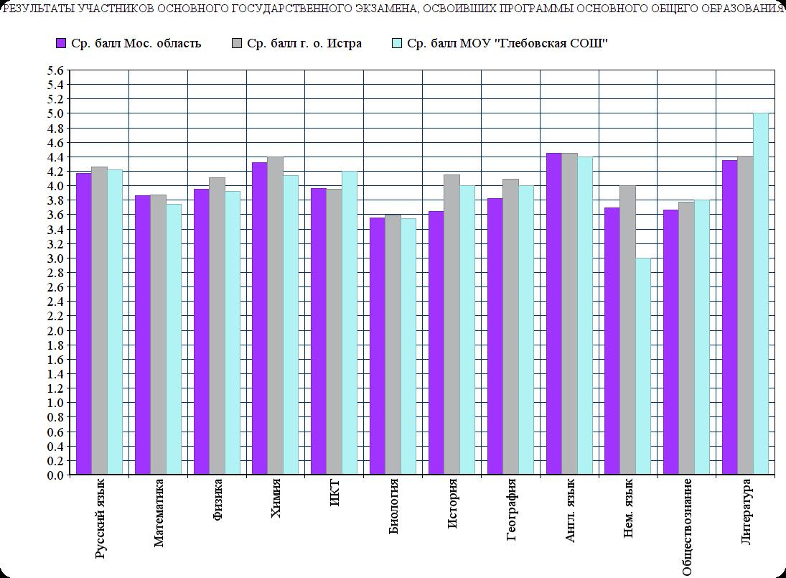

К государственной итоговой аттестации по программам среднего общего образования в форме единого государственного экзамена (ЕГЭ) допущены все обучающиеся одиннадцатых классов – 41 человек.
100% выпускников успешно прошли государственную итоговую аттестацию и получили аттестат о среднем общем образовании.
В таблице приведены результаты ЕГЭ по предметам (табл. 3).

 | Английский язык | Информатика | Биология | История | Литература | Математика (базовый уровень) | Математика (профиль) | Обществознание | Русский язык | Физика | Химия
Количество обучающихся, сдававших предмет | 6 | 10 | 3 | 13 | 7 | 41 | 26 | 30 | 41 | 6 | 1
Проходной балл по предмету | 22 | 40 | 36 | 32 | 32 | 3 | 27 | 42 | 24 | 36 | 36
Средний балл  по школе | 69 | 48 | 57 | 52 | 73 | 4 | 45 | 50 | 72 | 52 | 64
Минимальный балл по школе | 53 | 34 | 39 | 36 | 56 | 3 | 18 | 16 | 51 | 42 | 64
Максимальный балл по школе | 84 | 66 | 68 | 69 | 96 | 5 | 76 | 65 | 96 | 67 | 64
Количество обучающихся, набравших более 70 баллов | 2 | 0 | 0 | 0 | 3 | 25 | 3 | 0 | 23 | 0 | 0

Табл. 3
Девять выпускников набрали более 220 баллов по сумме трёх предметов ЕГЭ.

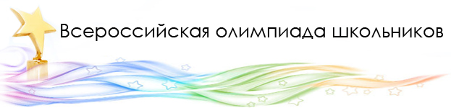

Школа осуществляет организацию и проведение олимпиад, конкурсов, мероприятий, направленных на выявление и развитие у обучающихся интеллектуальных и творческих способностей, способностей к занятиям физической культурой и спортом, интереса к научной (научно-исследовательской) деятельности, творческой деятельности, физкультурно-спортивной деятельности.
В этом учебном году на школьном этапе Всероссийской олимпиады по различным предметам было 884 участника из 5 -11 классов. Из них 59 участников стали победителями школьного этапа и 138 участников – призерами.

Предмет | Количество участников школьного этапа олимпиады
Русский язык | 77
Литература | 61
Английский язык | 30
Немецкий язык | 50
Математика | 75
Физика | 86
Химия | 28
Биология | 41
Экология | 25
География | 60
Экономика | 15
История | 99
Обществознание | 62
Право | 16
Духовное краеведение Подмосковья | 25
Информатика и ИКТ | 27
ОБЖ | 45
Технология | 30
МХК | 18
Физическая культура | 32

Победители и призеры школьного этапа участвовали в муниципальном этапе Всероссийской олимпиады. Всего в этом этапе приняли участие 190 обучающихся нашей школы. Из них 7 человек стали победителями по предметам: биология, география, духовное краеведение Подмосковья, история, ОБЖ, физическая культура и 11 человек призерами муниципального этапа по предметам: биология, информатика, обществознание, русский язык, физическая культура.
В этом году количество участников регионального этапа Всероссийской олимпиады школьников увеличилось в два раза. Обучающиеся нашей школы показали свои знания и проявили способности по предметам: русский язык (1 участник), биология (1 участник), духовное краеведение Подмосковья (1 участник), ОБЖ (2 участника). Ученик 9-ого класса стал призером регионального этапа олимпиады по ОБЖ.
_________________________________
2 Более подробную информацию об участиях в олимпиадах можно посмотреть на сайте школы: http://www.glebovoschool.ru/index.php?action=puples2009

В мае 2017г. состоялась ежегодная научно – практическая конференция, в которой приняли участие обучающиеся 1-11 классов школы. Вот уже более 10 лет учащиеся и педагоги активно участвуют в конференции. В этом году в конференции приняли участие 74 учащихся, было представлено более 60 творческих, научно- исследовательских проектов.
Авторы наиболее удачных проектов стали победителями и призерами xӀ научно - практической конференции в различных номинациях и были награждены грамотами.³
_________________
3 Более подробную информацию о НИК-2017 можно посмотреть на сайте школы: http://www.glebovoschool.ru/index.php?action=nik2011

Обучающиеся школы успешно выступают в различных творческих, спортивных конкурсах школьного, муниципального, регионального уровней, в том числе и дистанционных.

В этом учебном году обучающиеся начальных классов принимали активное участие в дистанционных предметных олимпиадах, конкурсах, викторинах.⁴
________________
4 Более подробную информацию о конкурсах и их призёрах можно посмотреть на сайте школы: http://www.glebovoschool.ru/index.php?action=konkurs

Воспитательная работа в школе
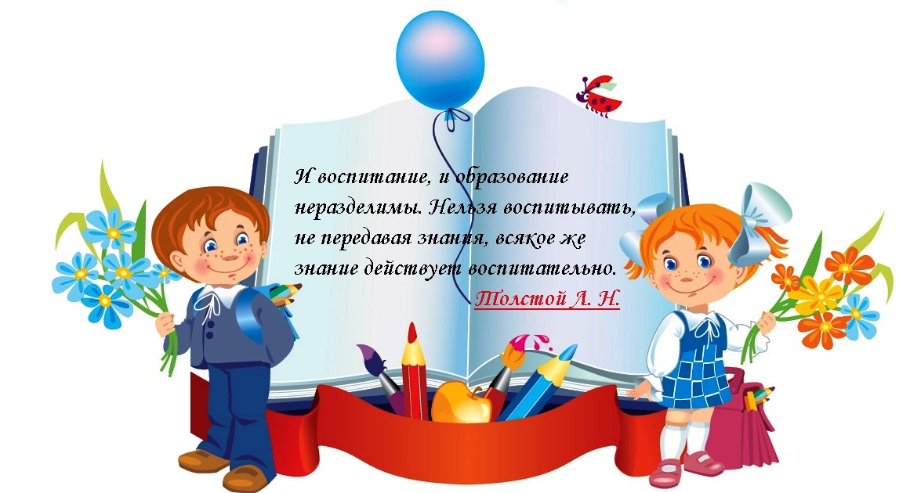

Одним из важнейших направлений воспитательной работы в школе является гражданско - патриотическое воспитание.
Организация и проведение мероприятий, имеющих патриотическую направленность, способствует формированию гражданской позиции, воспитывает чувство гордости и уважение к своей стране, её истории и традициям.
Итогом мероприятий гражданско - патриотического воспитания школьников заключается в том, чтобы повседневным смыслом каждого подрастающего человека стало сердце благородством и уважением к Родине, т.е. воспитание патритов России.
Результаты деятельности – гражданско- патриотического воспитания:
Фото 1 - 3 сентября « День солидарности и борьбы с терроризмом» для учащихся 2-11 классов проведена памятная литературно- музыкальная композиция « Эхо Бесланской печали».

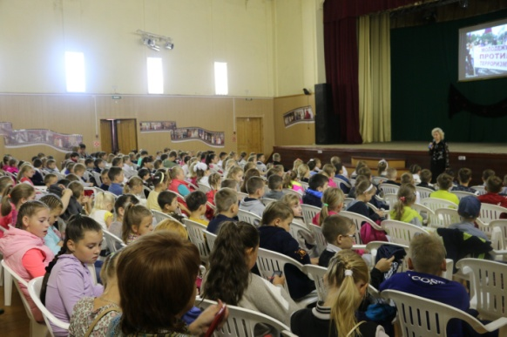

Фото 2,3 - 75 - летие битвы под Москвой, совместно с ДК п. Глебовский литературно - музыкальная композиция « Нам не дано забыть».

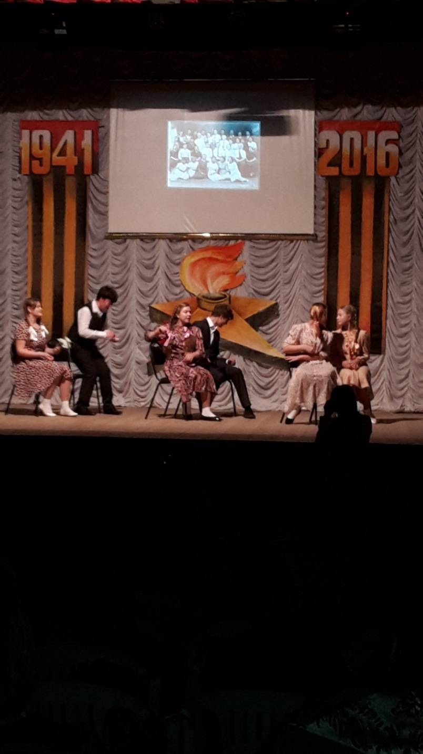
Фото 4, 5 - В рамках встречи учеников школы с тружениками тыла, совместно с библиотекой ДК п. Глебовский проведёна акция: « Прочитанная книга о битве за Москву», здесь же свои творческие работы из природного материала представили участники школьного краеведческого кружка « Мой край родной».

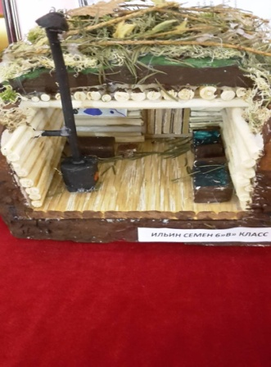
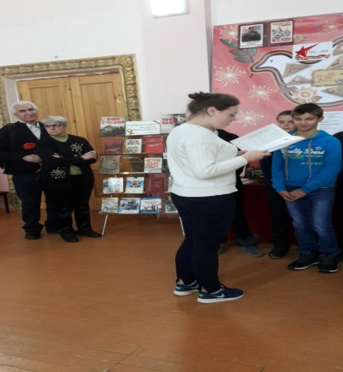

Фото 7,8 - Две незабываемые встречи учащихся 3-11 классов с участниками поискового отряда
« Партизан» города Москвы.

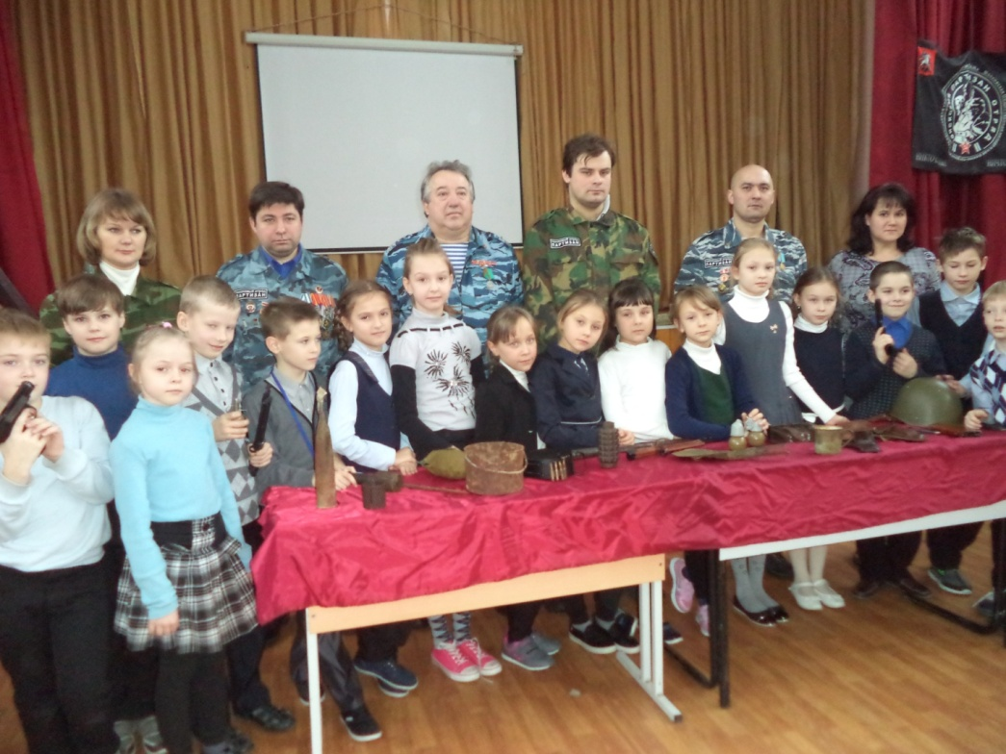

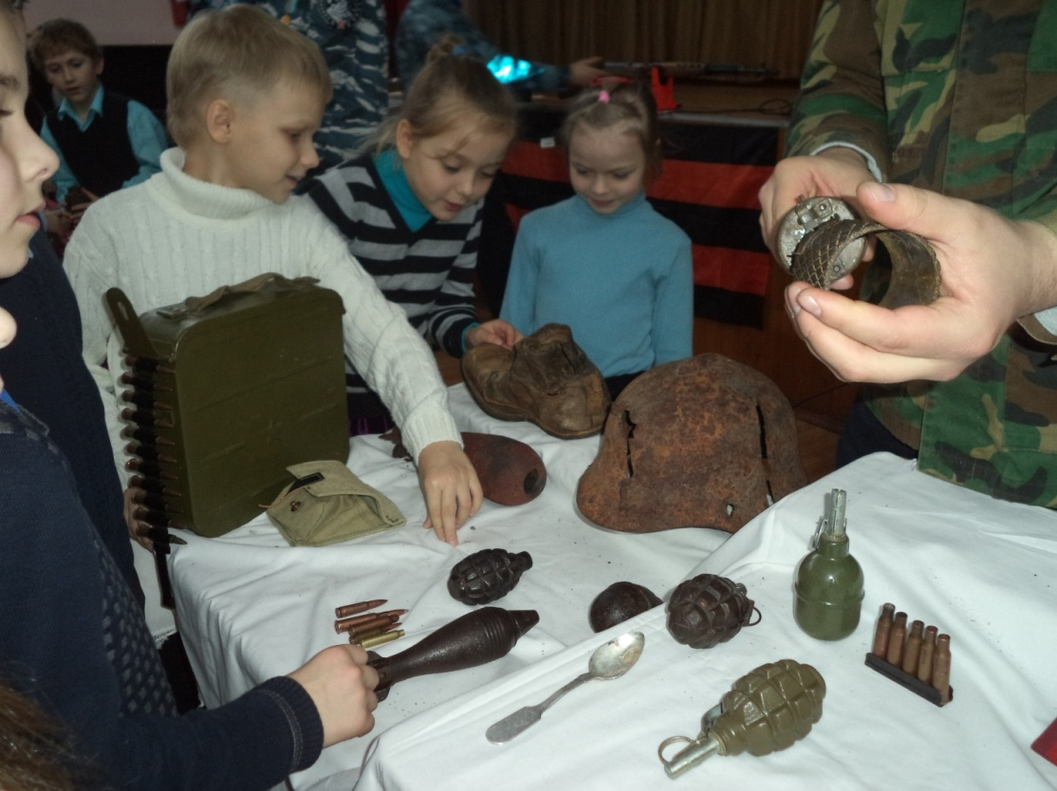

Фото:10,11, 12 - В рамках социального проекта « Неизвестный солдат - незабытый солдат», поход к могиле неизвестного солдата учеников 7,8,9 классов.
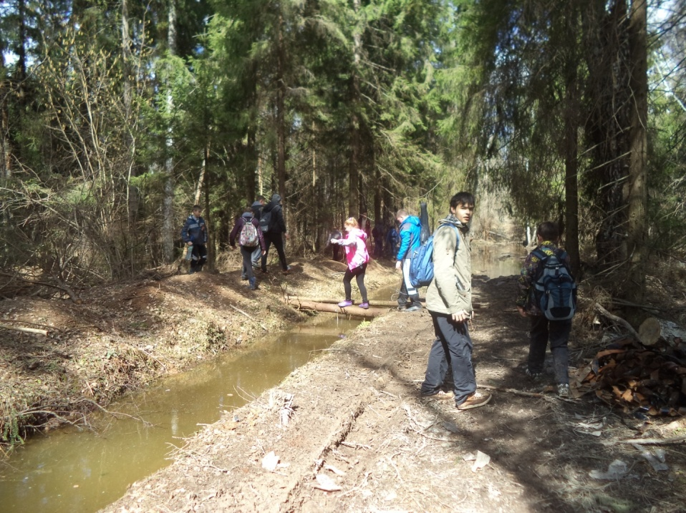

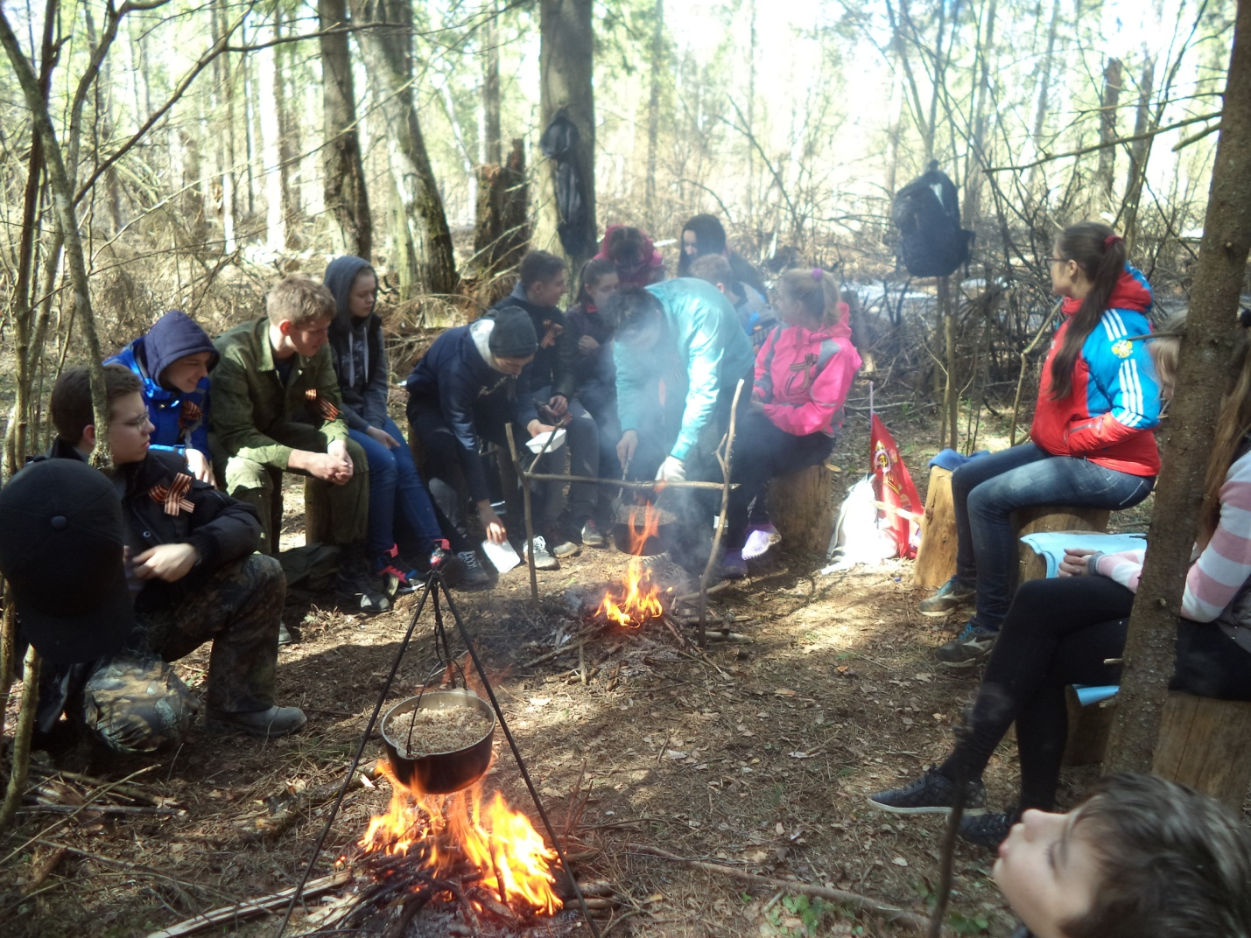

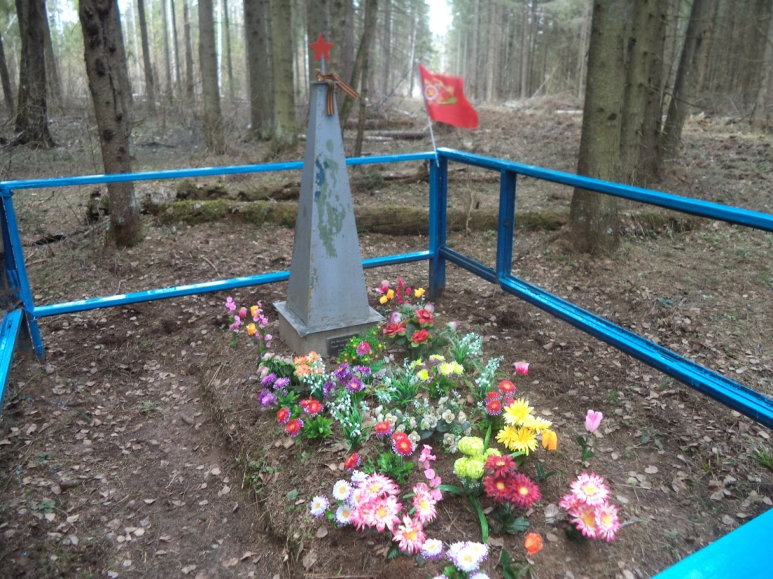

Фото: 13, 13- А,14 - Работа школьного кружка « Помоги себе сам», руководитель Баксаляр Н.М, в рамках работы кружка, ребята посетили пожарную часть, с победой выступили на муниципальном этапе пожарной песни, провели показательные выступления для учеников школы.

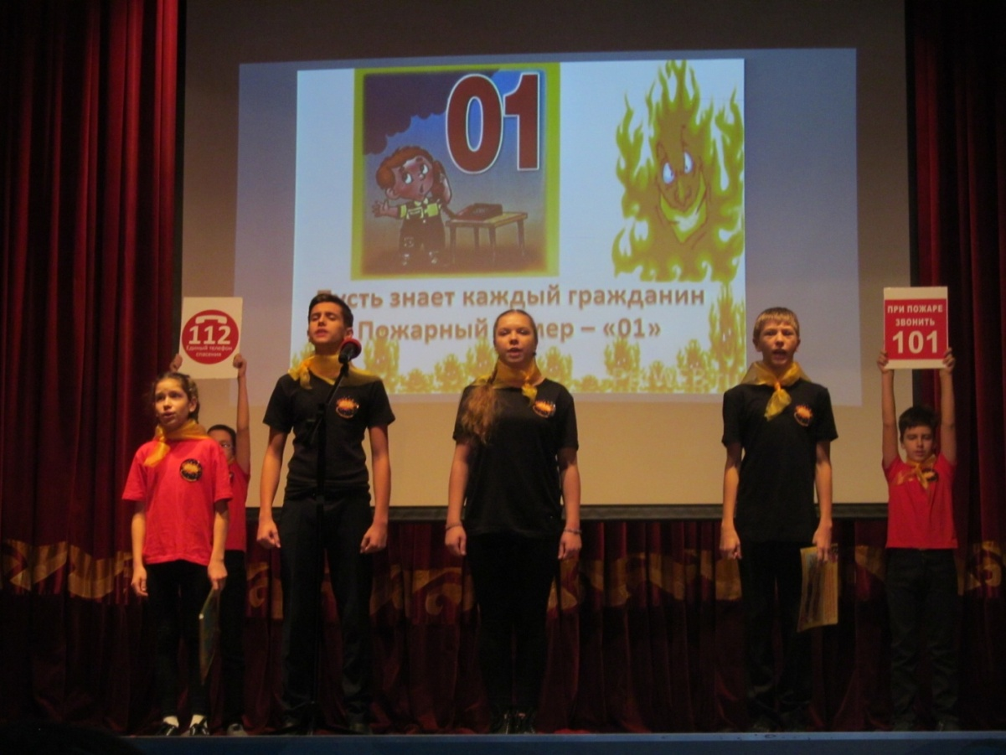

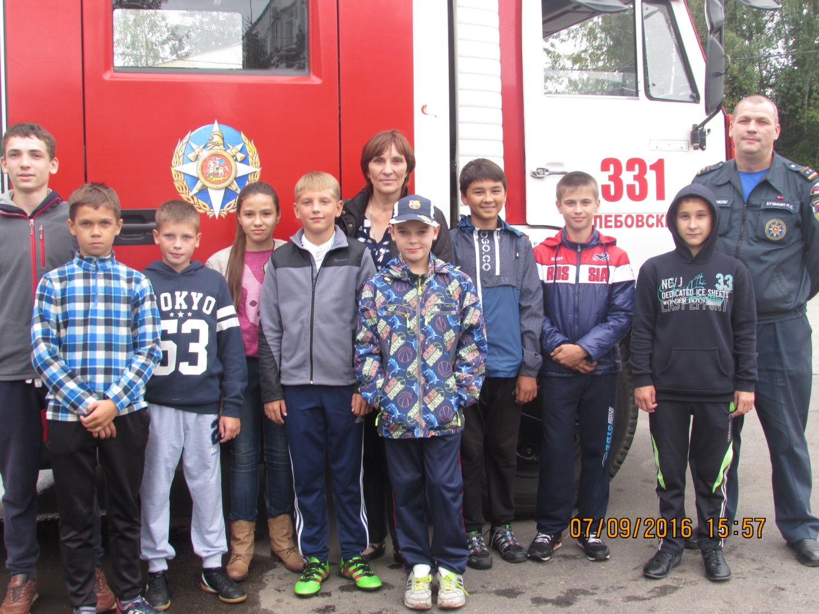

Фото: 15 - Песенный фестиваль: « Память сердца от поколения к поколению», посвящённый 72-годовщине великой Победы.

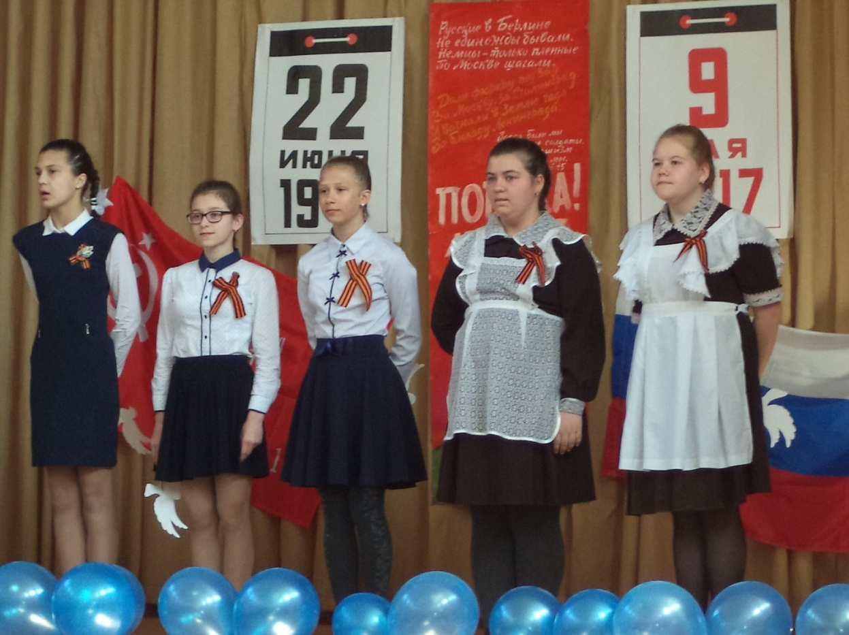

Фото:17 - Литературно- музыкальная композиция, посвящённая жертвам Холокоста « Кто спасёт одну жизнь, спасёт весь мир», подготовленная руководителем школьного хора Ляхевич Л.В.

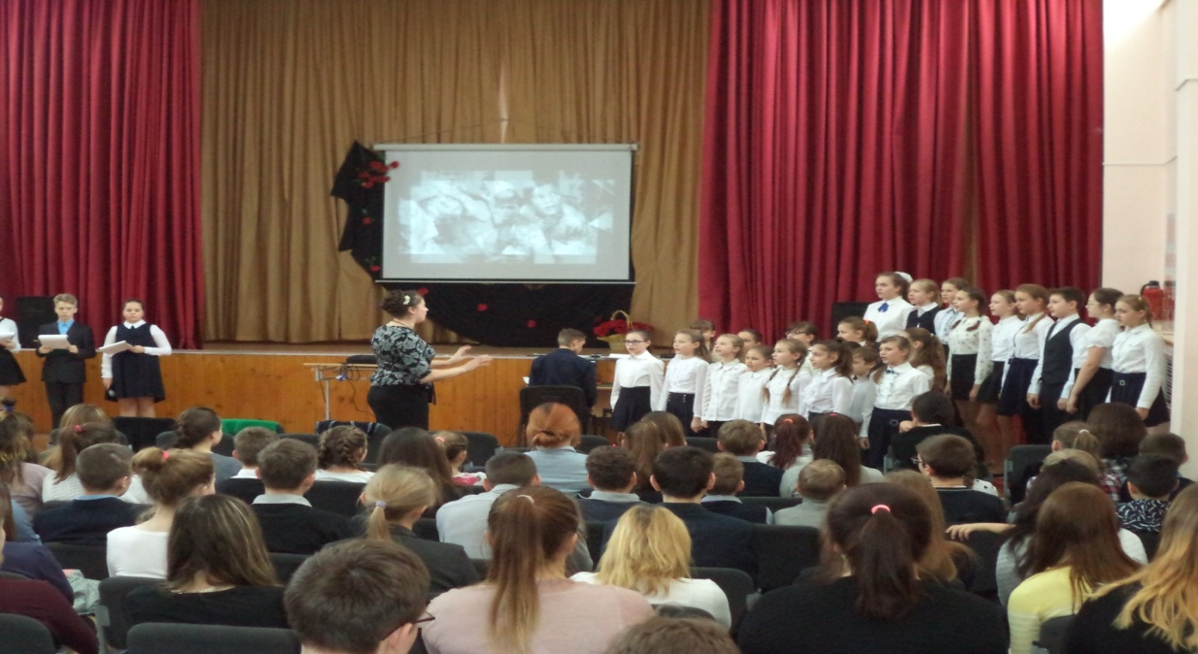

Фото 19 - Смотр – строя военной и патриотической песни, а участники школьного хора исполняют патриотические песни: « Весна Победы», « Дети войны», « Мир без войны».
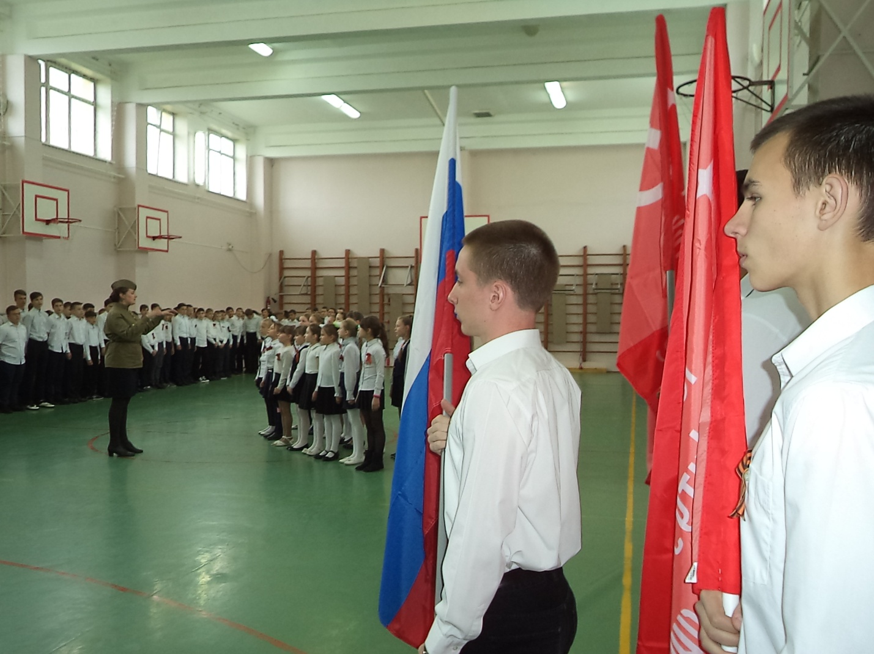
Фото 19-А - 9 мая 2017 года ученики и педагоги школы приняли участие в шествии Памяти и благодарности.

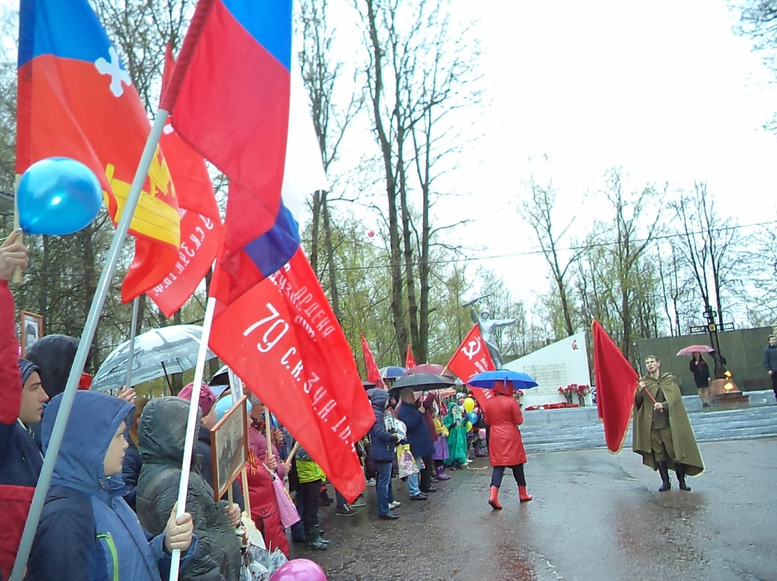

Фото: 20 - Выпуск агитационного видеоролика для учащихся школы и жителей посёлка: « Лес Победы», участие в эколого- патриотической акции: « Парк Победы».

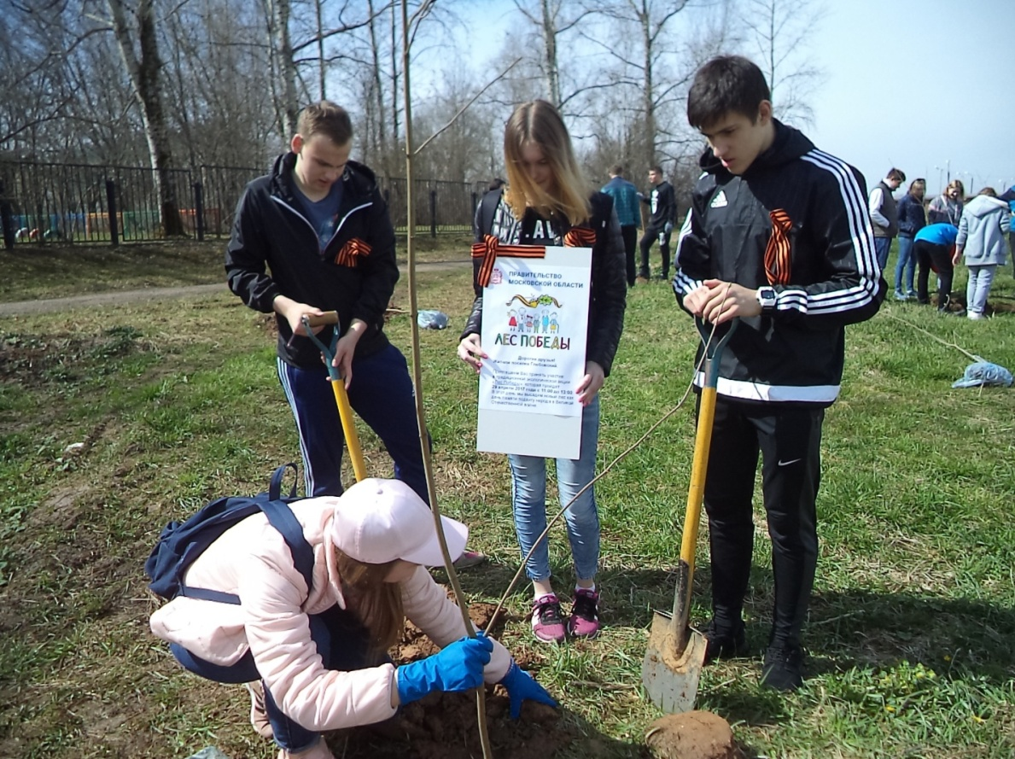

Фото 21 - Встреча в стенах школы с ветераном ВОВ Касаткиным И.В.

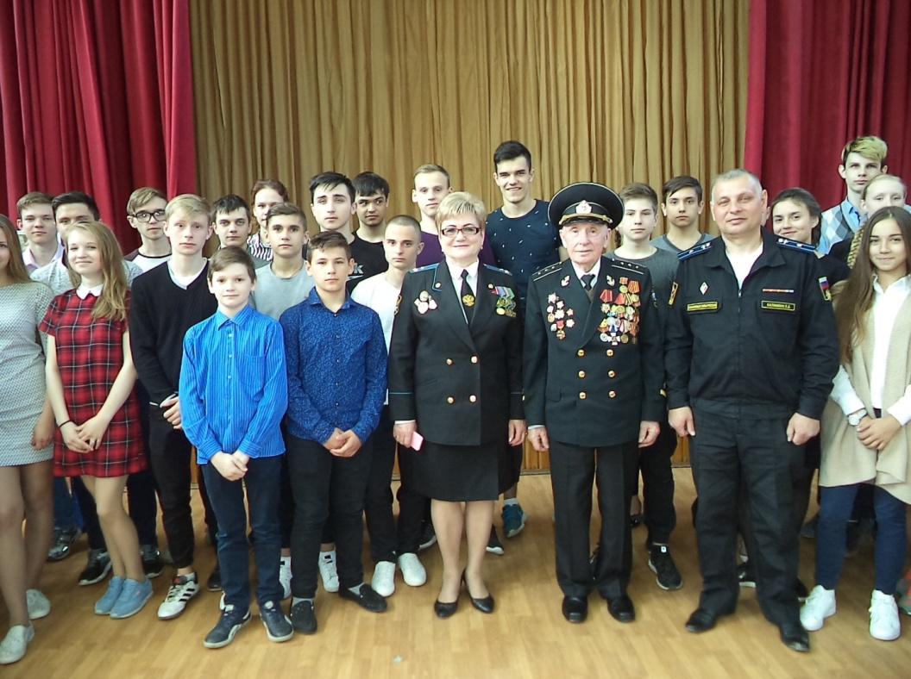

Фото 22 - В течении года проведены тематические уроки, посвящённые памятным историческим событиям страны.
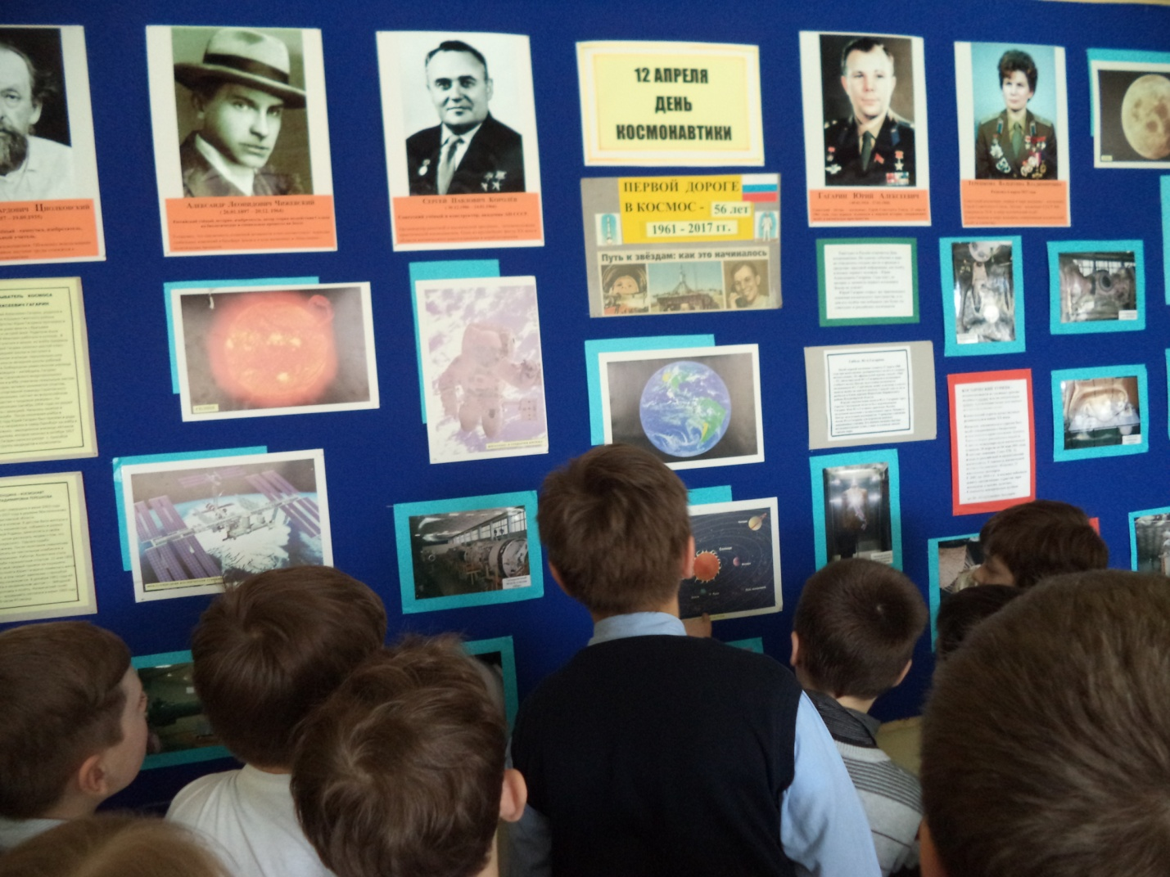

Каждый ученик школы принимает участие в мероприятиях гражданско- патриотического направления, что позволяет школьнику добиваться личных успехов и побед.
В 2016- 2017 учебном году всех порадовала победа класс - команды 7-б класса в областном этапе Всероссийских соревнований школьников «Президентские состязания», 3 сентября 2017 года класс- команда отправляется в г. Анапу, Краснодарского края, для участия во всероссийском этапе Всероссийских соревнований школьников «Президентские состязания», руководитель команды учитель физической культуры Мирная О.А.

Безопасность школы
Безопасность школы является приоритетной в деятельности администрации школы и педагогического коллектива. Объектом этой деятельности являются: охрана труда, правила техники безопасности, пожарная безопасность, гражданская оборона, меры по предупреждению террористических актов и контроля соблюдения требований охраны труда. Безопасность школы включает все виды безопасности, в том числе: пожарную, электрическую, взрывоопасность, опасность, связанную с техническим состоянием среды обитания (дорожную), информационную.
Реализация вышеперечисленных задач осуществлялась в следующих направлениях:
- защита здоровья и сохранение жизни сотрудников и обучающихся;
- соблюдение техники безопасности сотрудниками и обучающимися;
- обучение сотрудников и учащихся методам обеспечения личной безопасности и безопасности окружающих.
На протяжении 2016-17 учебного года в МОУ «Глебовская СОШ» планомерно создавались условия для сохранения жизни и здоровья обучающихся, сотрудников школы, а также материальных ценностей образовательного учреждения от возможных несчастных случаев, пожаров, аварий и других чрезвычайных ситуаций. Главная цель работы по обеспечению безопасности в МОУ «Глебовская СОШ»: снизить риски и смягчить последствия возможных чрезвычайных ситуаций в период обучения детей, а также создать условия для повышения безопасности учащихся за пределами ОУ.
В соответствии с требованиями положения об охране труда в МОУ «Глебовская СОШ» работа осуществлялась в следующих направлениях:
- защита здоровья и сохранение жизни;
- соблюдение техники безопасности учащимися и сотрудниками школы;
- профилактика детского травматизма в урочное и внеурочное время.
Исходя из цели и направлений, были поставлены следующие задачи:
- обеспечение выполнения правовых актов и нормативных технических документов по созданию здоровых и безопасных условий труда в образовательном процессе;
- организация и проведение профилактической работы по предупреждению травматизма на занятиях и внеурочное время;
- выполнение плана совместно с профсоюзным комитетом по учреждению условий охраны труда, предупреждению детского, производственного травматизма и профессиональных заболеваний;
- изучение причин детского травматизма;
- обеспечение сотрудников специальной одеждой и другими средствами индивидуальной защиты;
- проведение своевременного и качественного инструктажа обучающихся и сотрудников по охране труда и действиям в чрезвычайных ситуациях;
- пропаганда охраны труда и повышение ответственности всех работников за соблюдением требований охраны.
I. Антитеррористическая безопасность.
С целью сохранения жизни и здоровья обучающихся и сотрудников школы, а также сохранения материальных ценностей и антитеррористической защищенности школьного здания в течение учебного года заключен договор с ООО ЧОП ОДС 1 «ИНТЕРПОЛ-СЕРВИС». Кроме того, в школе работают 3 сторожа. Организация круглосуточного дежурства дала возможность усиления контрольно-пропускного режима, устранения причин и условий, способствующих бесконтрольному пребыванию посторонних лиц и автотранспорта, несанкционированному проникновению на территорию школы и в школьные помещения, умышленному повреждению и порчи имущества школы. Организация физической охраны создала условия для осуществления и обеспечения безопасности школы и пришкольной территории с целью своевременного обнаружения и предотвращения опасных проявлений и ситуаций.
Для исключения беспорядков при проведении массовых мероприятий на протяжении учебного года осуществлялась связь с Группой быстрого реагирования Вневедомственной охраны, ЧОП.
Для оказания помощи сотрудникам охраны при выполнении ими служебных обязанностей по поддержанию общественного порядка и безопасности в повседневном режиме и режиме ЧС на протяжении года велась планомерная работа по организации инженерно-технической укрепленности школы, для чего осуществлялся постоянный контроль за сохранностью металлического ограждения по периметру школы, обеспечено функционирование инженерно-технического оборудования: функционируют 12 камер наружного наблюдения и 8 камер внутреннего наблюдения, функционируют автоматическая пожарная сигнализация, кнопка тревожной сигнализации.
II. Пожарная безопасность.
Противопожарное состояние МОУ «Глебовская СОШ» отвечает установленным требованиям пожарной охраны. Школа оформлена поэтажными планами эвакуации, уголком пожарной безопасности, все помещения школы оборудованы противопожарной сигнализацией. В школе имеются: средства пожаротушения (56 огнетушителей), система автоматической пожарной сигнализации (АПС), система оповещения о пожаре, система видеонаблюдения. АПС выведена на пульт пожарной охраны.
В течение года проведены работы по восстановлению системы оповещения и управления эвакуацией людей при пожаре на 1 этаже здания школы, а также работы по обеспечению отключения системы принудительной вентиляции и системы кондиционирования от автоматической пожарной сигнализации.
В 2016-2017 учебном году согласно плану-графику тренировочных занятий для отработки алгоритма действий при пожаре проводились ежемесячные объектовые тренировки.
В соответствии с планом проведения районных объектовых тренировок в муниципальных общеобразовательных организациях Истринского муниципального района с участием территориальных межведомственных служб на 2016-2017 учебный год 15.02.2017г. проведена районная показательная объектовая тренировка по теме: «Действия учащихся и персонала школы в случае теракта с применением террористами отравляющих веществ».

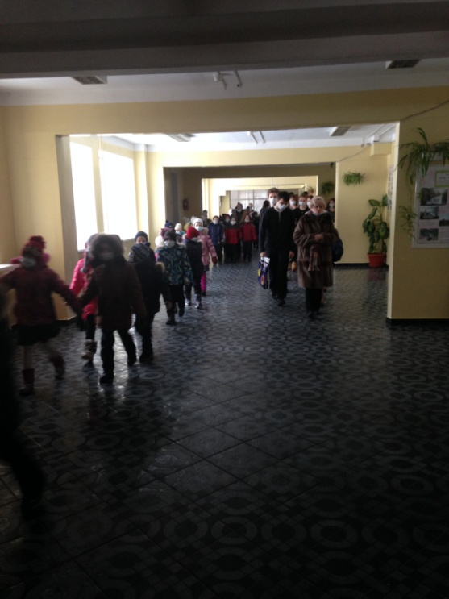

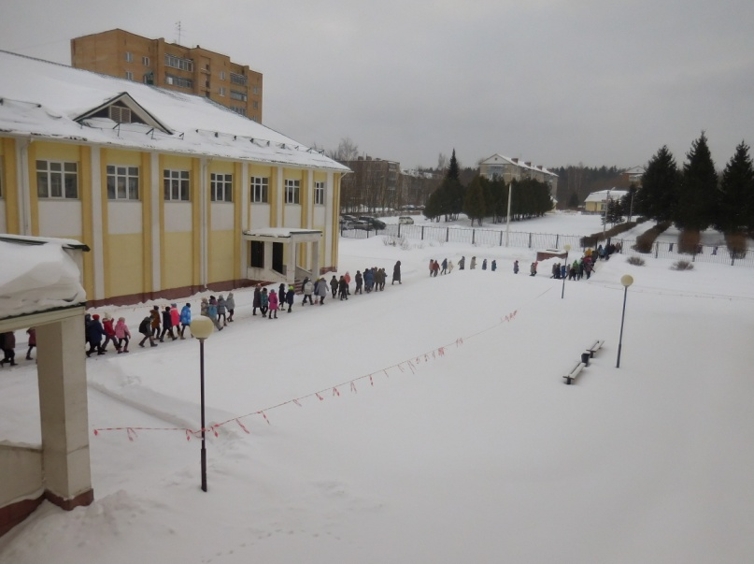

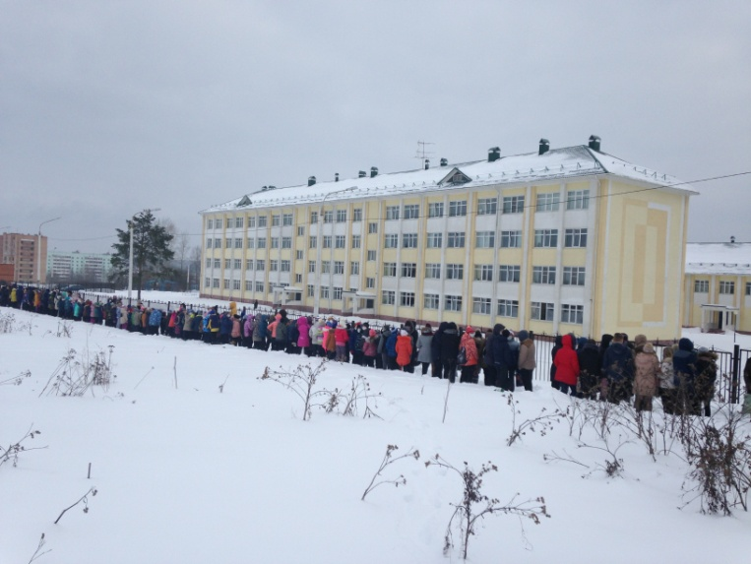

В течение года было организовано взаимодействие с сотрудниками ПЧ-331 Одинцовского ТУ ГКУ МО Мособлпожспас для проведения совместных практических учений по отработке действий при возникновении пожара.

16.11.2016 г. проведено практическое учение с сотрудниками школы по отработке действий при возникновении пожара.
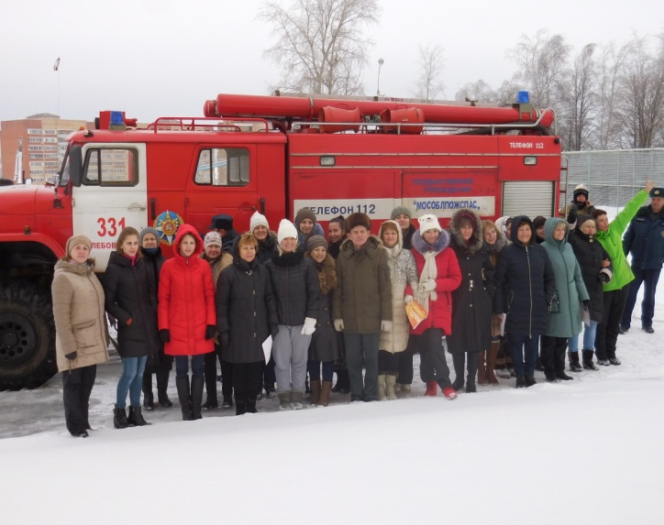

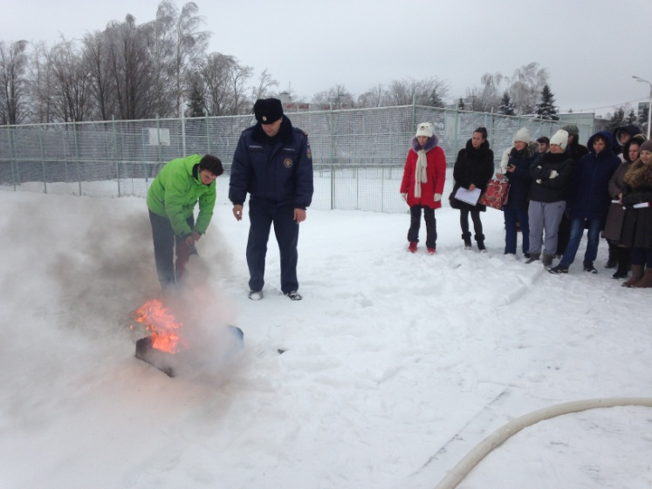
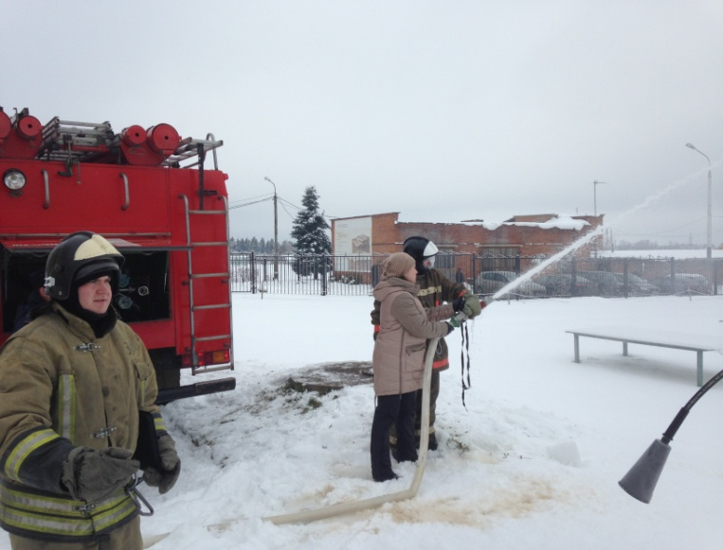

В целях повышения эффективности обучения обучающихся мерам пожарной безопасности в 2016-2017 году организовано взаимодействие с отделом надзорной деятельности по Истринскому району УНД ГУ МЧС России по Московской области:
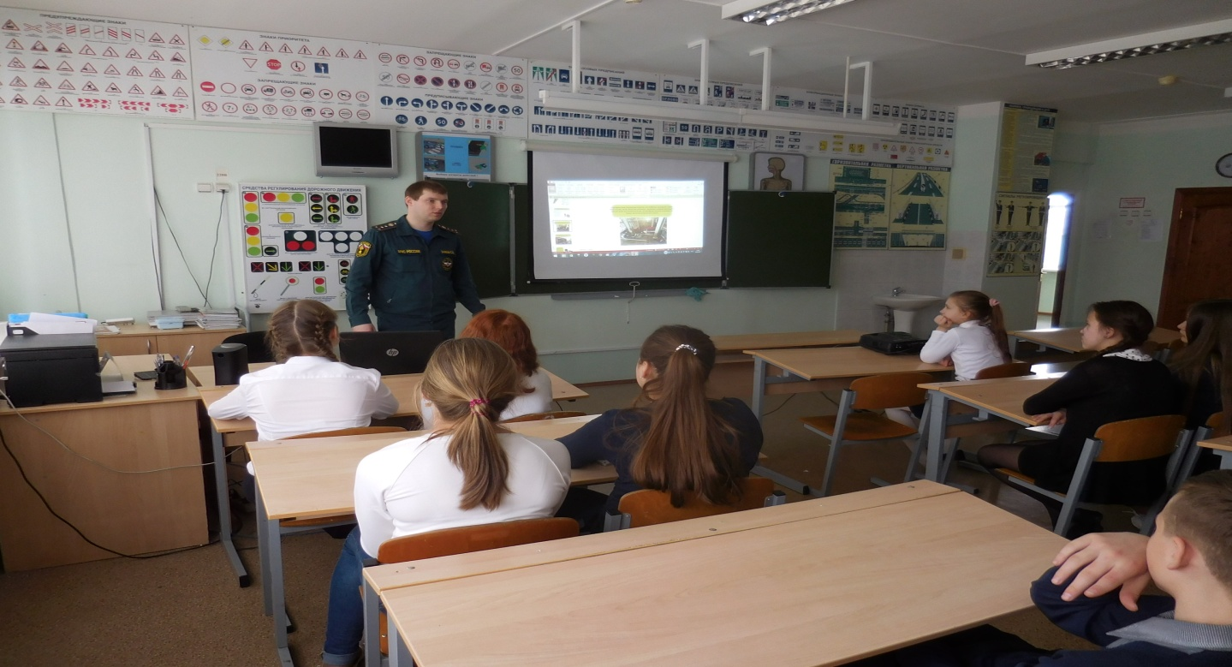

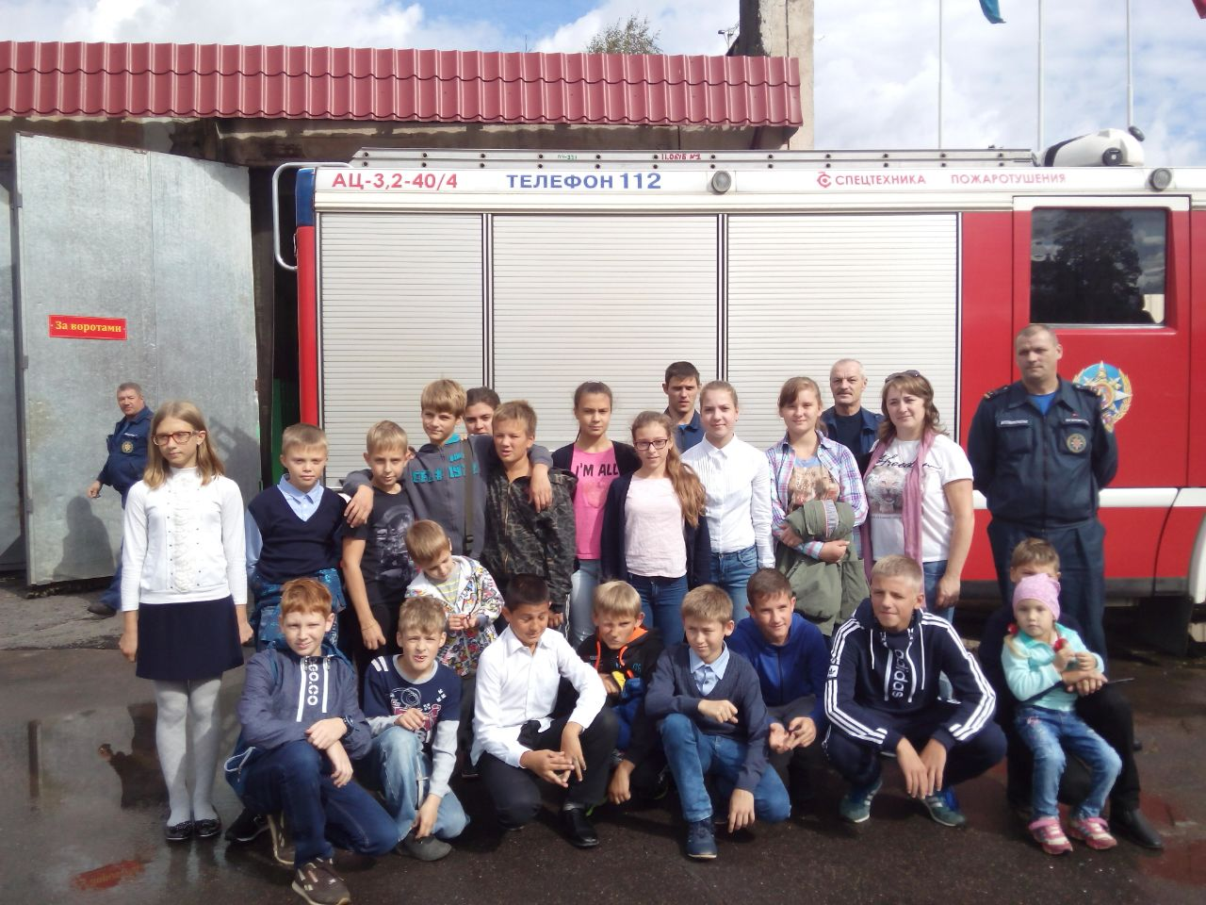

IV. Охрана труда.
В течение 2016-17 учебного года велась планомерно работа по разработке и осуществлению мер по охране труда.
Проведен комплекс организационных и административно-режимных мероприятий по охране труда.
- Разработка правил внутреннего распорядка образовательного учреждения.
- Приемка учебных помещений, спортзала, спортплощадки к новому учебному году.
- Определение порядка контроля за состоянием охраны труда в МОУ«Глебовская СОШ».
- Определение порядка контроля за состоянием СанПиН в МОУ«Глебовская СОШ».
Проведенная работа по охране труда включает в себя:
- Проведение проверки безопасного состояния здания, сооружений и территории.
- Обеспечение моющими и дезинфицирующими средствами.
- Обеспечение работников средствами индивидуальной защиты.
- Обеспечение благоприятных санитарно - гигиенических условий труда.
- Деятельность комиссии по охране труда.
- Предоставление льгот и компенсаций за работу в неблагоприятных условиях труда.
- Организация обучения, проведения инструктажа и проверки знаний правил, норм и инструкций по охране труда.
- Деятельность уполномоченного (доверенного) лица по охране труда профессионального союза или трудового коллектива.
- Организация отдыха работников (обеспечение путевками на санаторно-курортное лечение);
- Обеспечение безопасности учащихся при организации экскурсий, вечеров отдыха, дискотек и других внешкольных мероприятий.
- Организация бесплатного питания для детей из малообеспеченных и многодетных семей.
Проведены следующие мероприятия предупредительного характера:
- Оформление «Листка здоровья».
- Проведение физкультминуток на уроках в начальной школе.
- Проведение инструктажа обучающихся по технике безопасности.
- Соблюдение режима проветривания кабинетов.
- Соблюдение правильности хранения химических реактивов в лаборатории кабинета химии.
- Обучение педагогических работников вопросам охраны труда с последующей проверкой знаний и оформление протокола проверки знаний по охране труда.
- Проведение вводного инструктажа по охране труда с вновь поступающими на работу лицами. Оформление проведения инструктажа в журнале.
- Проведение инструктажа по охране труда на рабочих местах всех работников 2 раза в год с регистрацией в журнале установленной формы.
- Проведение испытания спортивного оборудования, инвентаря спортивного зала, составление акта.
- Прохождение медицинского осмотра работников и обучающихся.
- Обеспечение кабинетов аптечками.
- Расследование и учет несчастных случаев с работниками и детьми.
- Оформление уголков безопасности в учебных кабинетах.
- Влажная уборка в коридорах в урочные часы, когда учащиеся находятся в кабинетах.
- Очистка снега и наледи на пришкольной территории. Посыпка скользких дорожек песком и противоледными реагентами на территории школы в целях предупреждения падения людей.
- Ограждение опасных зон, где возможна угроза обрушения наледи, схода снега с кровель, падения сосулек.
- Очистка проездов и подъездов, обеспечивающих круговой проезд вокруг здания школы для свободного проезда пожарной техники.
- Проведение уроков по ОБЖ о причинах травматизма, о безопасном поведении дома, в школе, на улице.
- Инструктаж по технике безопасности для обучающихся при выполнении работ на учебно-опытном участке.
- Административно-общественный контроль аттестации рабочих мест и соблюдения норм безопасности жизнедеятельности.
- В кабинетах повышенной опасности разработаны инструкции по технике безопасности, ведутся журналы регистрации инструктажей учащихся.

V. Гражданская оборона
Система мер по гражданской обороне включает в себя:
В течение 2016-17 учебного года велась планомерно работа по обучению сотрудников и обучающихся в области гражданской обороны, предупреждения и ликвидации чрезвычайных ситуаций, обеспечения пожарной безопасности и безопасности людей на водных объектах на 2017 год. Практические действия отрабатывались в ходе проведения Месячников безопасности и гражданской обороны, Всероссийского дня гражданской обороны:

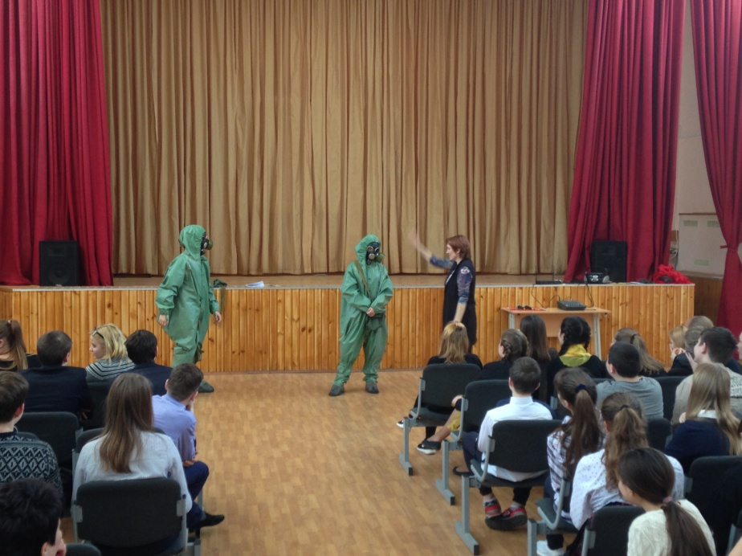

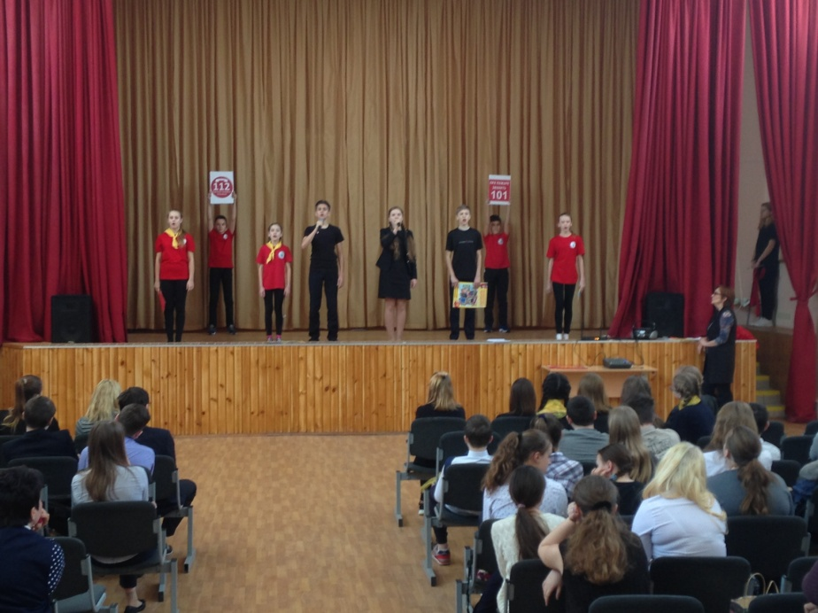

VI. Информационная безопасность.
Система мер по обеспечению информационной безопасности включает в себя:
1. Изучение основных законодательных документов и разработка документов в ОУ, регламентирующих организацию информационной безопасности.
2. Комплекс организационных и административно-режимных мероприятий по информационной безопасности:
- Создание рабочей группы по реализации требований закона о защите детей от информации, причиняющей вред их здоровью и развитию.
- Назначен администратор по обеспечению безопасности информации.
- Назначен ответственный за защиту ИСПДн в МОУ «Глебовская СОШ».
- Утвержден список постоянных пользователей информационных систем персональных данных МОУ «Глебовская СОШ».
- Назначена комиссия для проведения классификации ИСПДн.
- Создана комиссия по сверке «Федерального списка экстремистских материалов» и каталога библиотеки на предмет наличия изданий, включенных в «Федеральный список».
3 Проведены мероприятия предупредительного характера:
- Составление списка экстремистских материалов.
- Проведение сверок библиотечного фонда.
- Блокирование доступа с компьютеров, установленных в кабинете информатики, к сайтам и электронным документам, включенным в «Федеральный список экстремистских материалов».
- Установка контент-фильтра, блокирующего выход к интернет ресурсам, несовместимым с целями образования.

Особой задачей МОУ «Глебовская СОШ» является создание безбарьерной школьной среды, обеспечивающей доступ к образовательным ресурсам и направленной на развитие инклюзивного образования, основная идея которого заключается в исключении любой дискриминации обучающихся и создании специальных условий для детей, имеющих особые образовательные потребности.
В школе обеспечиваеся успешная социализация детей с ограниченными возможностями здоровья, детей-инвалидов, детей, оставшихся без попечения родителей, находящихся в трудной жизненной ситуации.
МОУ «Глебовская СОШ» движется в направлении создания универсальной безбарьерной среды, позволяющей обеспечить полноценную интеграцию детей-инвалидов.

Вход в школу

Для детей-инвалидов с нарушением опорно-двигательного аппарата у входа в школу установлен пандус, чтобы обучающийся на коляске мог самостоятельно подниматься и спускаться по нему. Вход в школу оборудован видеодомофоном для предупреждения охраны.
Для детей-инвалидов по зрению крайние ступени лестницы при входе в школу покрашены в контрастные цвета. Лестницы оборудованы перилами. Дверь окрашена яркой контрастной окраской.

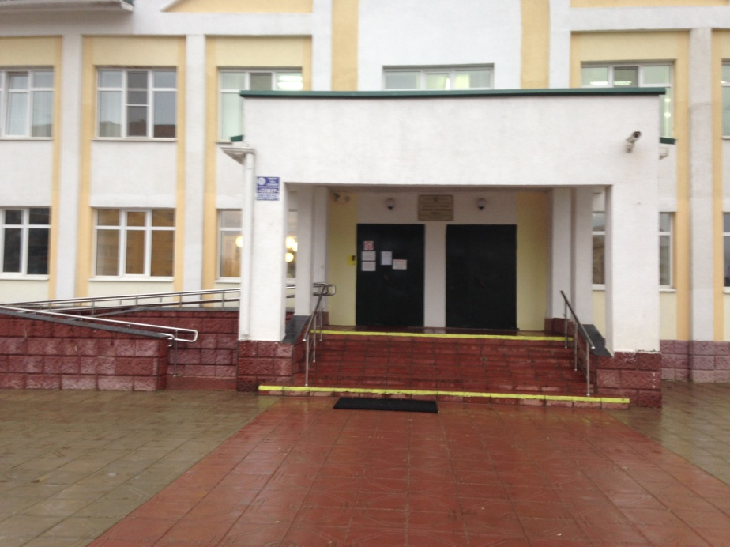

Внутреннее пространство школы

Ширина дверных проемов не менее 80 - 85 см.
Для детей-инвалидов по зрению предусмотрено разнообразное рельефное покрытие полов - это напольная плитка и резиновые коврики при входе. Крайние ступени внутри школы окрашены в яркие контрастные цвета и оборудованы перилами. Названия классных кабинетов написаны на табличках крупным шрифтом.
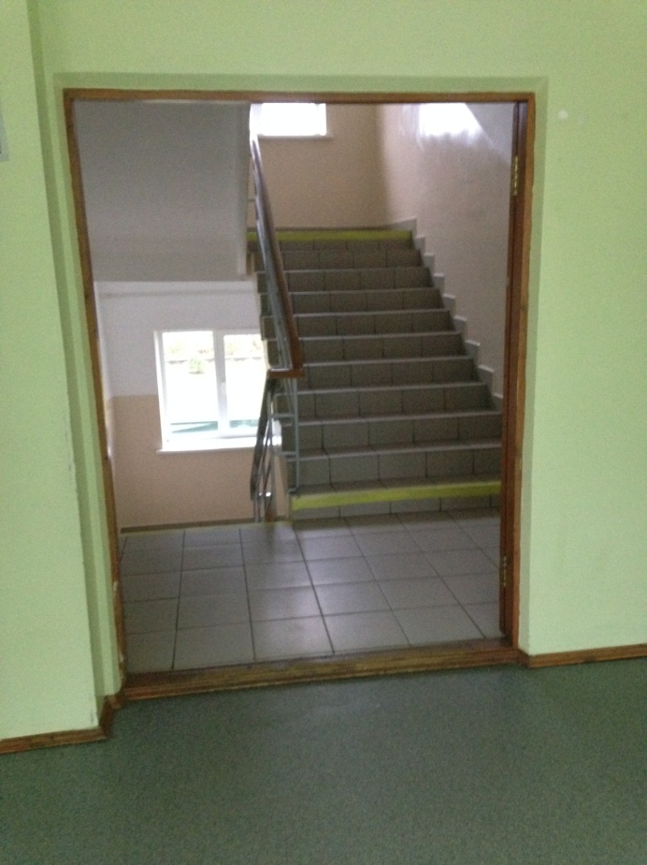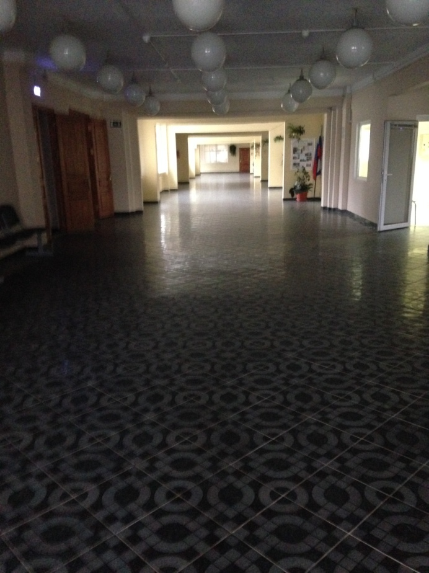

Классные кабинеты

Детям-инвалидам по зрению оборудованы одноместные ученические места. Уделяется внимание освещению рабочего стола, за которым сидит ребенок с плохим зрением Парта ребенка со слабым зрением находится в первых рядах от учительского стола и рядом с окном. Когда используется лекционная форма занятий, учащемуся с плохим зрением или незрячему разрешено пользоваться диктофоном - это его способ конспектировать.
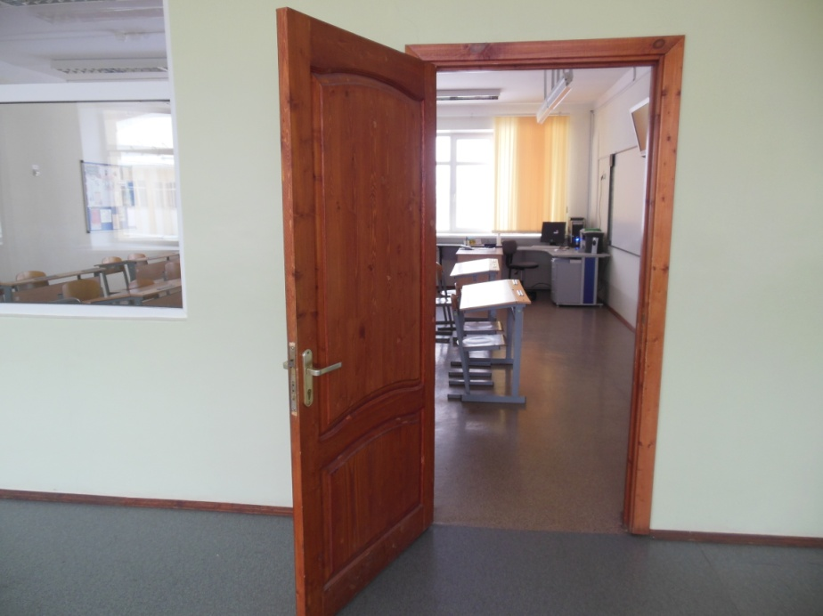
Территория школы

Для обеспечения безопасности и беспрепятственного перемещения детей с инвалидностью по школьной территории предусмотрено ровное, нескользкое асфальтированное покрытие пешеходных дорожек.
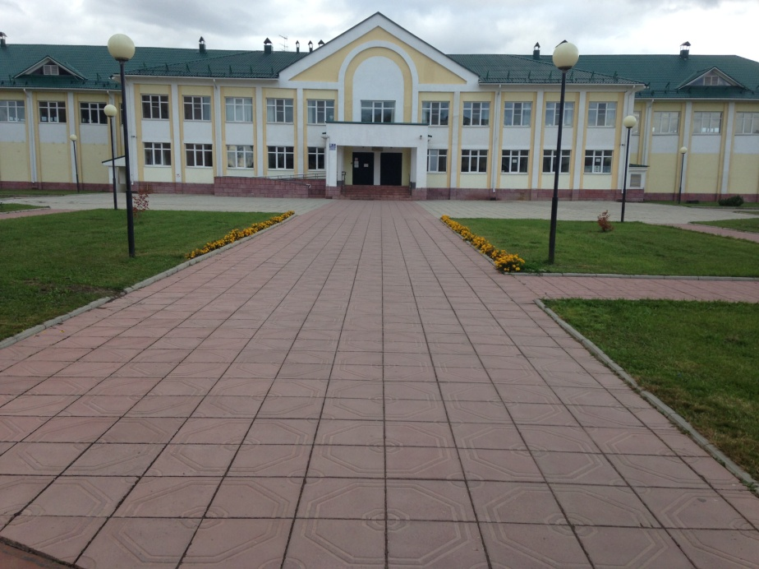

В целях обеспечения комплексной безопасности в 2016-2017уч.году МОУ «Глебовская СОШ» тесно сотрудничала с территориальным ОМВД России по Истринскому району, привлекая сотрудников полиции:
- к осмотру места проведения массовых мероприятий с участием детей на предмет обнаружения взрывчатых веществ;
- к проведению совместных занятий по отработке действий при возникновении чрезвычайных ситуаций;
- проведению инструктажей и профилактических бесед с учащимися школы;
- к организации дежурства сотрудников ОМВД России по Истринкому району при проведении массовых мероприятий.
Данные мероприятия помогают решить вопросы организации комплексной безопасности в школе.
Также МОУ «Глебовская СОШ» осуществляет тесное взаимодействие с ОГИБДД ОМВД России по Истринскому району по вопросам:
- проведения мероприятий по факту нарушений ПДД учениками школы;
- организованных перевозок учащихся школы;
- помощи в организации деятельности отряда ЮИД;
- проведении профилактических бесед с учащимися и родителями.

Профилактика ДДТТ.
Одним из направлений комплексной безопасности является обеспечение безопасности при организации выездов обучающихся, включающих следующие мероприятия:
- взаимодействие с ОГИБДД ОМВД России по Истринскому району и Управлением образования Администрации г.о. Истра с целью уведомления и организации проверки транспортных средств, осуществляющих перевозку детей;
- проведение инструктажей с учителями и учащимися по правилам безопасного поведения в транспорте и в общественных местах, по оказанию первой медицинской помощи;
- обязательное наличие сопровождающего медицинского работника при организации перевозки учащихся.
Такая тщательная подготовка к организованной перевозке учащихся помогает избежать непредвиденных ситуаций в дороге, сохранить жизнь и здоровье детей при организованных выездах.
Для профилактики детского дорожно-транспортного травматизма перед началом учебного года разработаны и утверждены схемы безопасных маршрутов от дома до школы и обратно. Данные маршруты занесены в паспорта безопасности учащихся, доведены до сведения родителей и учащихся.
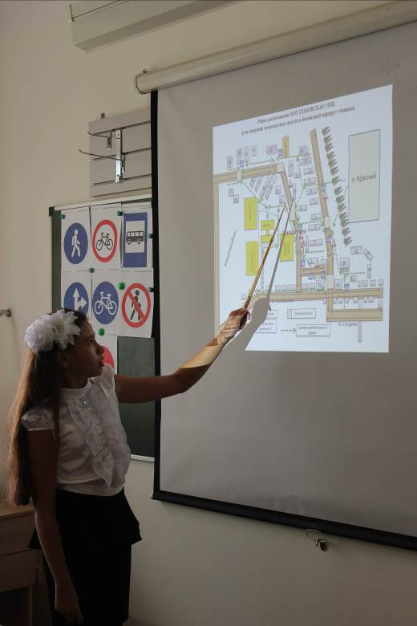
Анализ выявленных фактов нарушений ПДД учащимися нашей школы за 2016-2017 учебный год показывает устойчивую положительную динамику:

Учебный год | Количество фактов нарушений ПДД учащимися школы
2006-2007 | 8 человек
2007-2008 | 1 человек
2008-2009 | 8 человек
2009-2010 | 4 человека
2010-2011 | 3 человека
2011-2012 | 1 человек
2012-2013 | не выявлено
2013-2014 | не выявлено
2014-2015 | не выявлено
2015-2016 | не выявлено
2016-2017 | не выявлено

2016-2017 учебный год показал успешную организацию внеурочной работы с учащимися по вопросам безопасности. 15-й год в школе работает отряд ЮИД, который ведет работу среди учащихся по пропаганде безопасности дорожного движения (руководитель зам. директора по безопасности Феоктистова Л.А.) Вся деятельность отряда ЮИД направлена на профилактику детского дорожно-транспортного травматизма, воспитание дисциплинированного пешехода, пассажира и водителя велосипеда. Все это в тесном сотрудничестве с ОГИБДД ОМВД России дает возможность снижения уровня дорожной аварийности с участием детей, активизации и совершенствования работы по предупреждению детского дорожно-транспортного травматизма:
16 марта 2017г. отряд ЮИД МОУ «Глебовская СОШ» принял активное участие в межведомственном мероприятии «День профилактики»

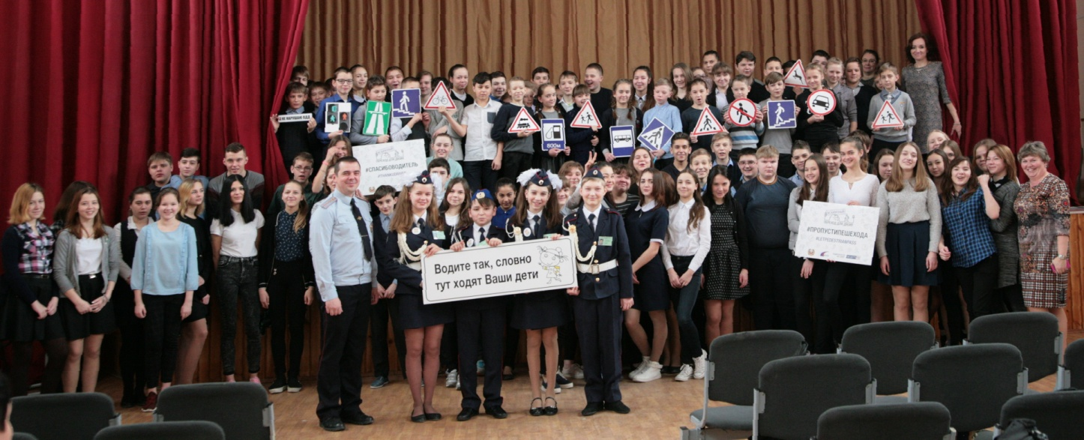

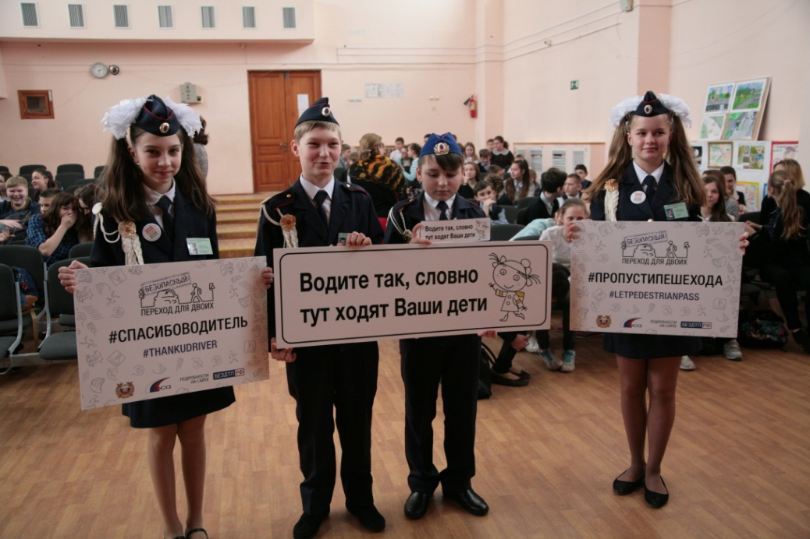

02 сентября 2016г. отряд ЮИД МОУ «Глебовская СОШ» принял активное участие в в профилактическом мероприятии: «Детям Подмосковья – безопасность на дорогах!»

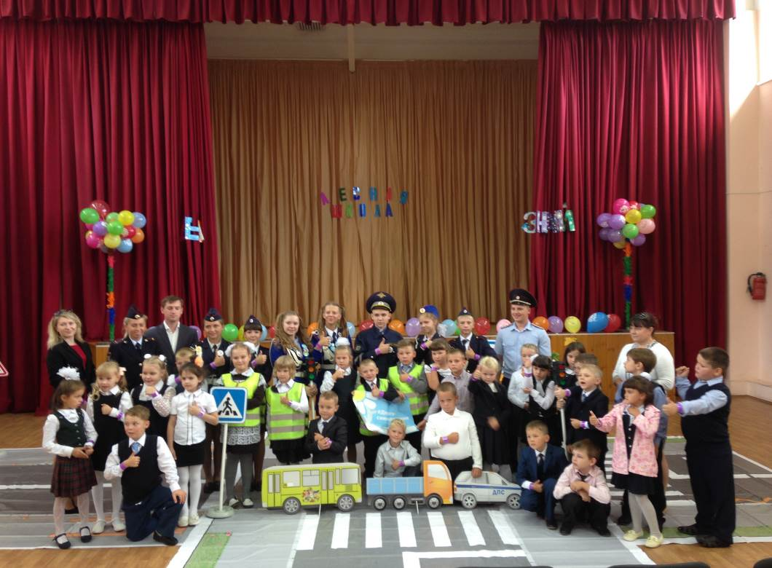
21 февраля 2017г. в рамках общероссийской социальной кампании "Безопасный переход для двоих" отряд юных инспекторов движения "Цвет жизни" МОУ "Глебовская СОШ" совместно с инспекторами ГИБДД ОМВД России по Истринскому району и чемпионом мира по кикбоксингу Константином Сбытовым провели акцию взаимного уважения: «Спасибо, водитель!» и «Спасибо, пешеход!».
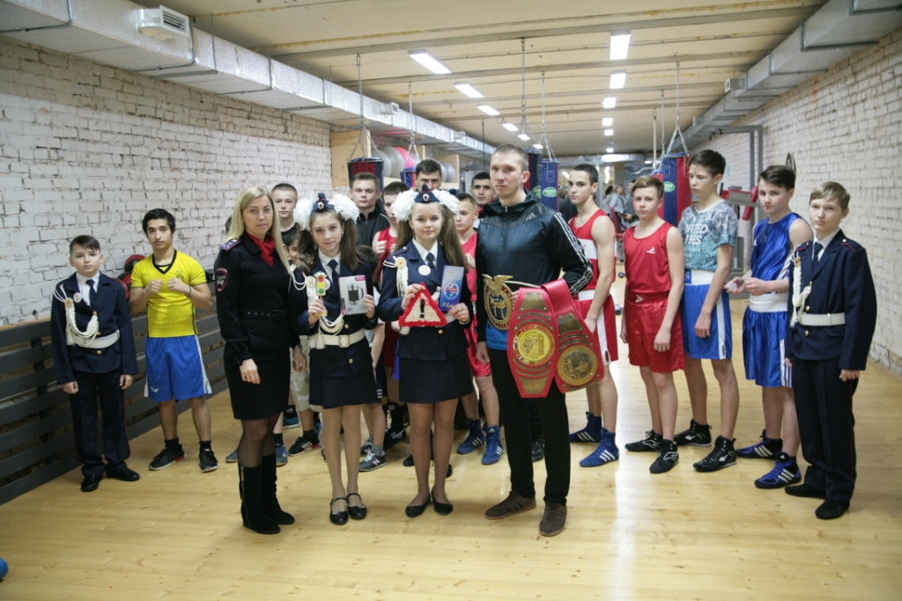

30 июня 2017г. отряд юных инспекторов движения "Цвет жизни" МОУ "Глебовская СОШ" совместно с инспекторами ГИБДД ОМВД России по Истринскому району принял участие в открытии летней спартакиады сотрудников Государственной инспекции безопасности дорожного движения Московской области в г.Истра
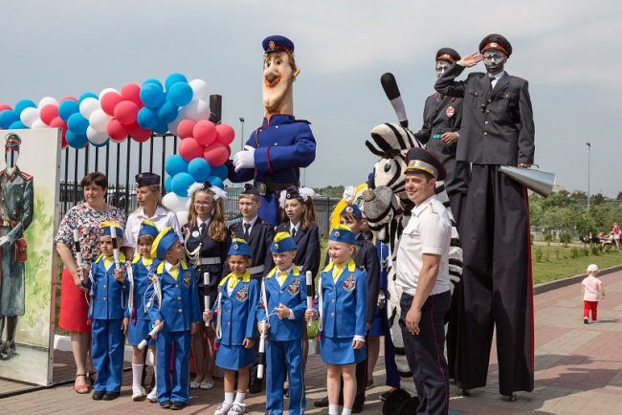
Текущий год показал, что в школе ведется планомерная работа по вопросам профилактики детского дорожно-транспортного травматизма.

Достижения отряда ЮИД за 2016-2017учебный год:

№ | Название конкурса, смотра, фестиваля и т.д. | Дата проведения | Количество участников | Итоги участия | Руководитель
1 | Муниципальный этап областного конкурса "Марафон творческих программ по пропаганде безопасного поведения детей на дорогах" среди обучающихся образовательных организаций | 24.09.2016г. | 12 | 2 место | Зам. директора по безопасности Феоктистова Л.А.
2 | Районный слёт юных инспекторов движения | 03.12.2016г. | 4 | 1 место | Зам. директора по безопасности Феоктистова Л.А
3. | Конкурс по ПДД в рамках районного слёта юных инспекторов движения | 03.12.2016г. | 4 | 1 место | Зам. директора по безопасности Феоктистова Л.А
4. | Областной слёт юных инспекторов движения | 24-27.04.  2017г. | 4 | 23 место (из 57) | Зам. директора по безопасности Феоктистова Л.А
5. | Муниципальный этап конкурса на лучшую презентацию по правилам дорожного движения |  | 2 | 1 место | Учитель ОБЖ Баксаляр Н.М.

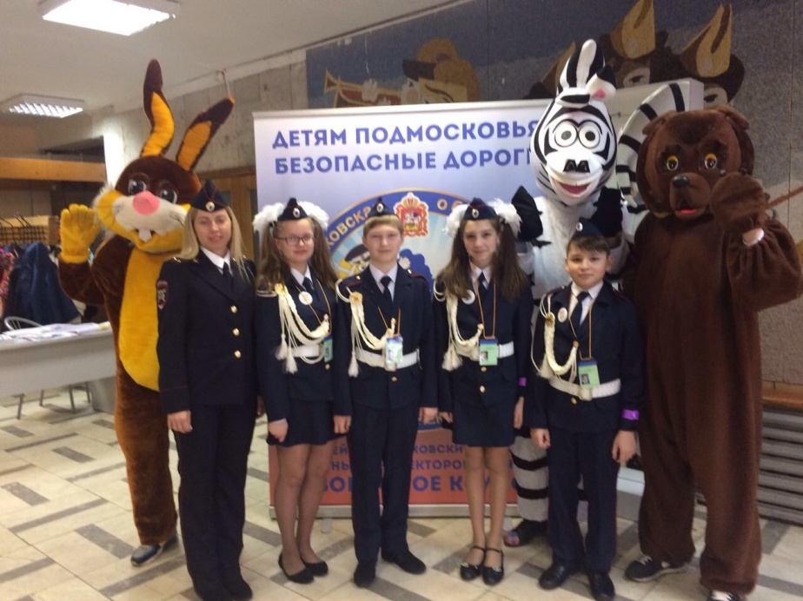

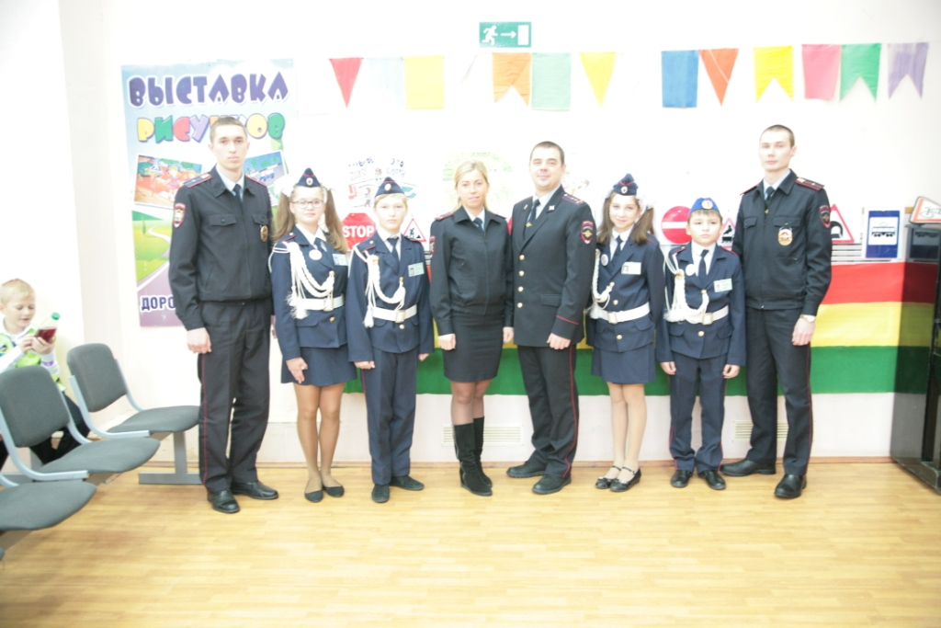
2016-2017 учебный год показал успешную организацию внеурочной работы с учащимися по вопросам безопасности. В школе создана Дружина юных пожарных - добровольное объединение школьников, которое создано с целью воспитания у них гражданственности, высокой общей культуры, коллективизма, профессиональной ориентации, широкого привлечения их к организации пропаганды безопасного поведения среди детей младшего и среднего возраста (руководитель учитель ОБЖ Баксаляр Н.М.).
2. Основными задачами отряда ДЮП являются:
- активное содействие школе в выработке у школьников активной жизненной позиции;
- изучение правил безопасного поведения при обращении с огнем, овладение навыками проведения работы по пропаганде пожарной безопасности и организации этой работы среди детей;
- овладение умениями оказания первой помощи пострадавшим в случае чрезвычайной ситуации.

Достижения дружины юных пожарных за 2016-2017учебный год:

№ | Название конкурса, смотра, фестиваля и т.д. | Итоги участия | Руководитель
1 | Муниципальный этап областного смотра-конкурса пожарной песни среди учащихся образовательных учреждений Истринского района в рамках областного фестиваля «Детям Подмосковья – безопасную жизнедеятельность | 1 место | Учитель ОБЖ Баксаляр Н.М.
2 | Муниципальный этап областного конкурса агитбригад по пожарной безопасности среди учащихся образовательных учреждений г.о. Истра в рамках областного фестиваля «Детям Подмосковья – безопасную жизнедеятельность» | 1 место | Учитель ОБЖ Баксаляр Н.М.

На протяжении 2016-2017 учебного года отряд ДЮП тесно сотрудничал с ПЧ- 331:
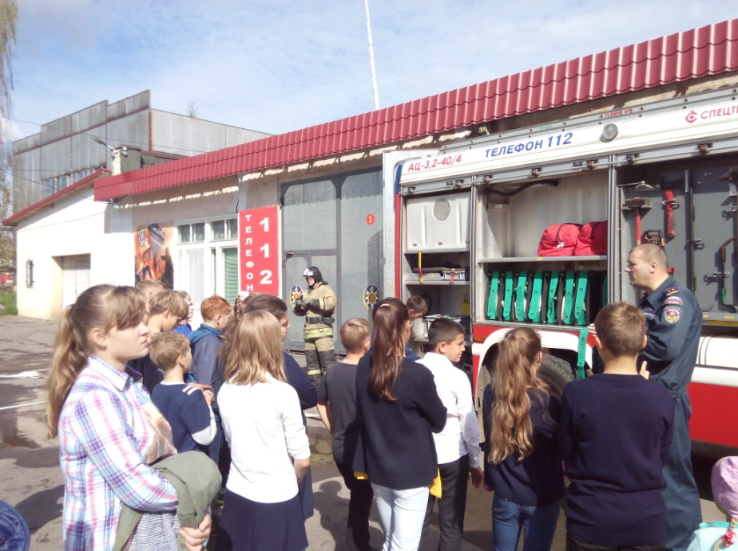
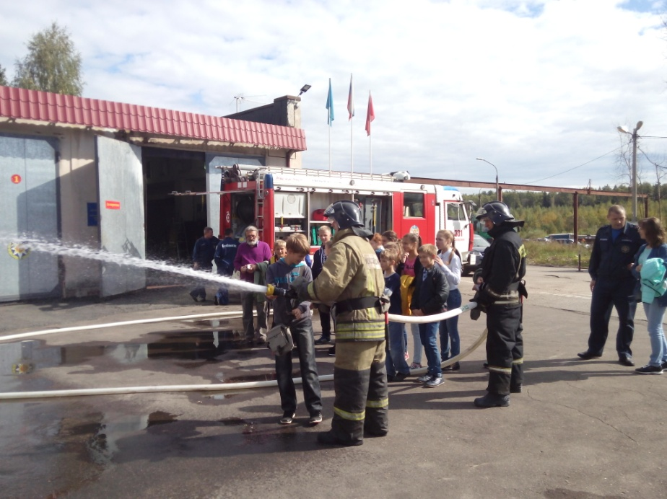

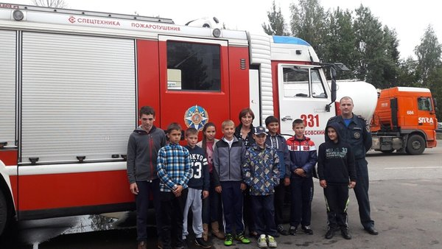
МОУ «Глебовская СОШ» постоянно содействует изучению курса ОБЖ учащимися школы. О повышенном интересе к предмету в 2016-2017 учебном году говорит активное участие учащихся в олимпиадах ОБЖ муниципального и регионального уровня:

Мероприятие | Место проведения | Класс | Призовые места | Руководитель
Региональный тур Всероссийской олимпиады школьников по ОБЖ | г. Мытищи | 9 класс | Призер – Лемеш Артем | Учитель ОБЖ Баксаляр Н.М.

Обучение курса ОБЖ для обучающихся 10-х классов ежегодно завершается проведением 35-часовых 5-дневных учебных сборов. Итогом подготовки юношей можно назвать участие в соревнованиях по основам военной службы, проходящими на базе СК «Арена-Истра», где наша команда была отмечена высокими оценками при проведении смотра-конкурса строевой песни. (учитель ОБЖ Баксаляр Н.М.)
Итогом подведения итогов ОБЖ для обучающихся 7-11-х классов является участие обучающихся в ежегодных научно-исследовательских конференциях:
Ф.И.участника научно-исследовательской конференции | Класс | Тема проектной работы | Руководитель:
Чернышева Дарья | 10 | Природные явления в произведениях русских поэтов | Учитель ОБЖ Баксаляр Н.М.

Текущий год показал, что классными руководителями ведется планомерная работа по вопросам пожарной, антитеррористической, дорожной безопасности и безопасности на воде. В течение года проведены следующие мероприятия по безопасности жизнедеятельности:
Дата | Наименование мероприятий | Участники
28.08.- 30.09.  2016г. | Месячник безопасности в МОУ «Глебовская СОШ» | Учащиеся 1-11-х классов
01.09.- 18.09. 2016 | Информационно-профилактического мероприятия «Внимание – дети!» | Учащиеся 1-11 классов
02.09. 2016г. | Единый день профилактики безопасности дорожного движения | Учащиеся 1-11 классов
24.09.  2016г. | Конкурс на лучший мюзикл. Муниципальный этап областного фестиваля «Марафон творческих программ по пропаганде безопасного поведения детей на дорогах». | 2 место, 12 участников
26.09.– 30.09. 2016г. | Неделя безопасности | Учащиеся 1-11 классов
03.10.-30.10.  2016г. | Месячник гражданской обороны | Учащиеся 1-11 классов
4.10.  2016 г | День гражданской обороны в МОУ «Глебовская СОШ».: Классные часы, беседы, презентации, практические занятия, викторины. Тренировка по действиям обучающихся и персонала МОУ «Глебовская СОШ» в случае чрезвычайной ситуации при получении сигнала ГО. | Учащиеся 1-11 классов
03.12.  2016г | Конкурс. Муниципальный уровень. Районный Слет ЮИД. 2016г. | Участие. 4 участника – Приказ МОУ «Глебовская СОШ» № 164-Б от 30.11.2016 г., Итоговый протокол районного Слета ЮИД от 03.12.2016г., Сертификат.
20.12.  2016г. | Олимпиада по ОБЖ. Муниципальный уровень. | Благодарность Тактаров Динар -8 кл, Благодарность Бодренков Андрей -8 кл

Таким образом, в МОУ «Глебовская СОШ» ведется большая работа по созданию безопасных условий сохранения жизни и здоровья обучающихся и сотрудников школы, а также сохранения материальных ценностей от возможных несчастных случаев, пожаров, аварий и других чрезвычайных ситуаций.
В новом учебном году необходимо продолжить работу по созданию безопасных условий в МОУ «Глебовская СОШ». Будет продолжена организация внеклассной работы с учащимися по вопросам безопасности.
Необходимо продолжать активное взаимодействие с правоохранительными органами, Госпожнадзором, ГОЧС, ОГИБДД, ОМВД России по Истринскому району, Управлением образования Администрации г.о. Истра, Отделом вневедомственной охраны Истринского муниципального района и родительской общественностью по вопросам обеспечения общественного порядка, безопасности и антитеррористической защищенности школы.

Материально-техническое обеспечение

В соответствии с требованиями Федерального государственного образовательного стандарта начального и основного общего образования 4 класса нашей школы были оснащены компьютерным и цифровым оборудованием, соответствующее требованиям ФГОС нового поколения.
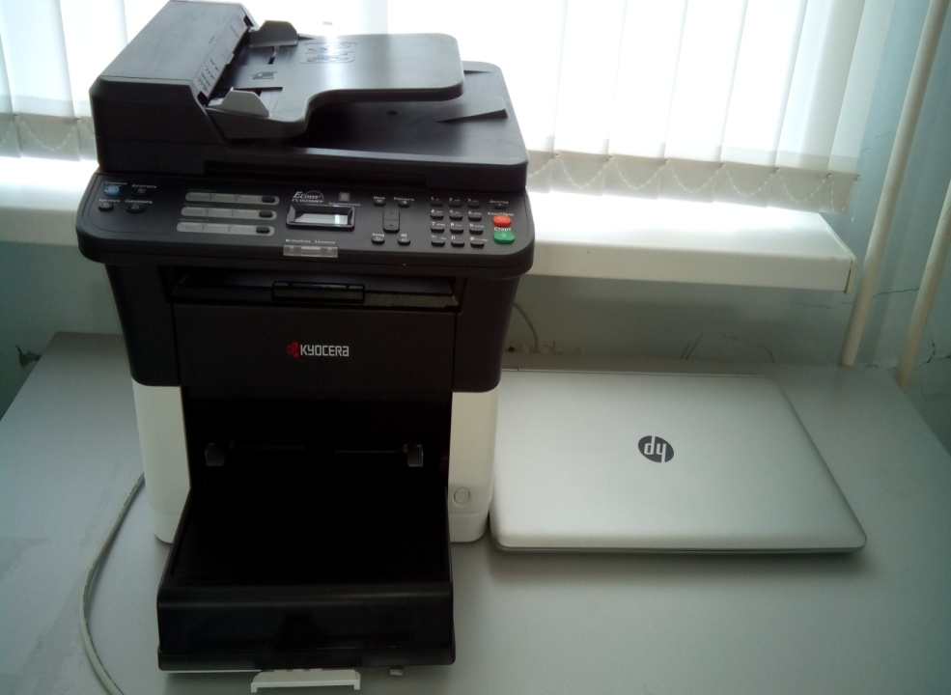 | 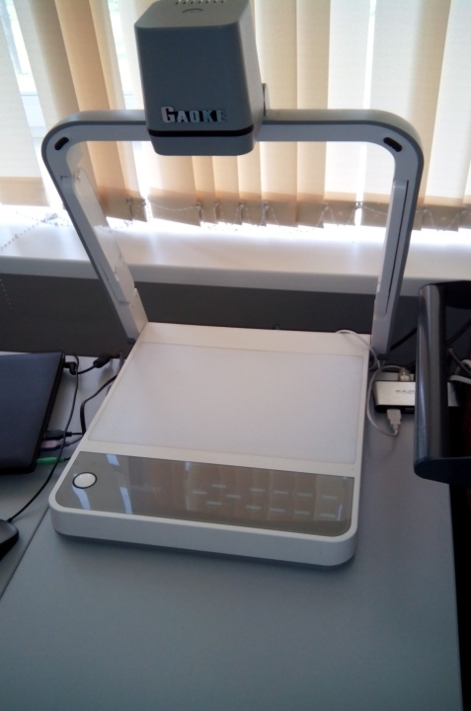

Приобретены 14 ноутбуков, 8 многофункциональных устройств и 9 проекторов для оснащения учебных кабинетов.
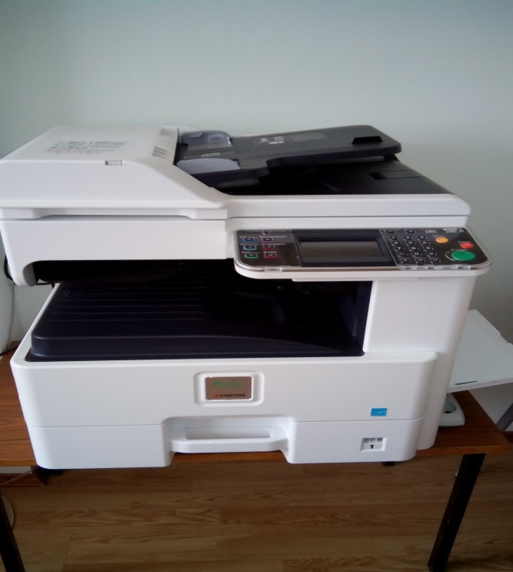 | 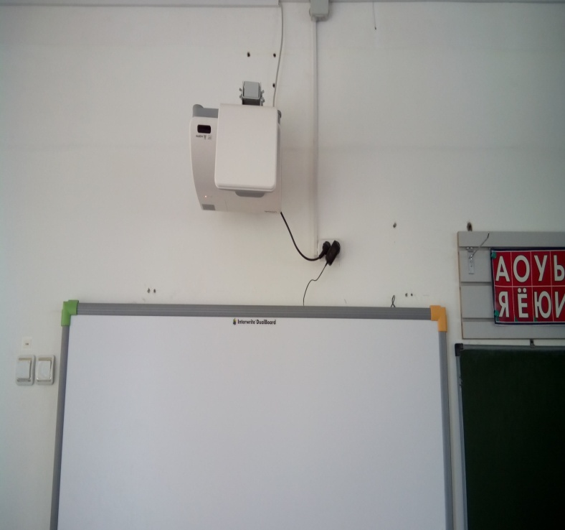

Для учащихся МОУ Глебовская СОШ на 2016-2017 учебный год приобретены учебники на сумму 1843103 руб. 78 коп.
Видеоролик о школе представлен на платформе YouTube.
________________
Ссылка на видеоролик: https://www.youtube.com/watch?v=doU7Uy6IWX4

Отчеты по расходованию бюджетных средств МОУ «Глебовская СОШ» опубликованы на сайте школы: http://www.glebovoschool.ru/index.php?action=normativ

Отчеты о выполнении муниципального задания и другие виды отчетов можно посмотреть на официальных сайтах по размещению информации:
http://monitoring-mo.ru/mosobl/report/view/obj/330/level/4/type/0

http://www.bus.gov.ru/public/agency/agency.html?agency=30156&activeTab=1

Мы старались отразить в нашем докладе
все события и факты максимально подробным образом,
мы очень благодарны за понимание и доверие.
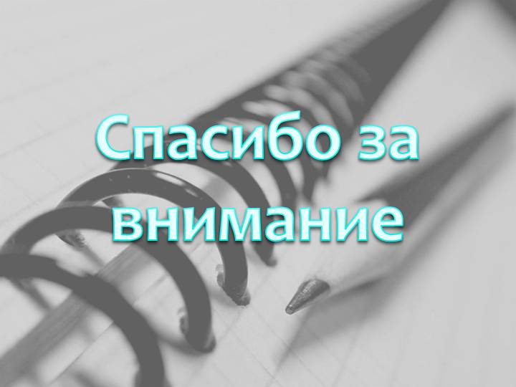

Более подробную информацию о режиме работы школы, расписание звонков, расписание занятий можно посмотреть на сайте школы http://www.glebovoschool.ru/index.php?action=rezhimschool

